ĐẠI HỌC QUỐC GIA HÀ NỘI
TRƯỜNG ĐẠI HỌC CÔNG NGHỆ



Nguyễn Thành Vinh

CÂN BẰNG CHẤT LƯỢNG ĐA NGƯỜI DÙNG CHO DỊCH VỤ TRUYỀN VIDEO CHUẨN SVC QUA KÊNH CR-RSMA ĐƯỜNG LÊN

KHÓA LUẬN TỐT NGHIỆP
Ngành: Công nghệ kỹ thuật – Điện tử viễn thông
Cán bộ hướng dẫn: TS. Đinh Triều Dương

HÀ NỘI – 2026

ĐẠI HỌC QUỐC GIA HÀ NỘI
TRƯỜNG ĐẠI HỌC CÔNG NGHỆ

Nguyễn Thành Vinh

CÂN BẰNG CHẤT LƯỢNG ĐA NGƯỜI DÙNG CHO DỊCH VỤ TRUYỀN VIDEO CHUẨN SVC QUA KÊNH CR-RSMA ĐƯỜNG LÊN

KHÓA LUẬN TỐT NGHIỆP
Ngành: Công nghệ kỹ thuật – Điện tử viễn thông
Cán bộ hướng dẫn: TS. Đinh Triều Dương

HÀ NỘI – 2026

TÓM TẮT

Tóm tắt: Lưu lượng truyền video hiện chiếm phần lớn lưu lượng trên các mạng không dây hiện đại, đặt ra yêu cầu ngày càng cao về hiệu quả sử dụng phổ tần và đảm bảo chất lượng dịch vụ trong các hệ thống truyền thông đa phương tiện. Trong mạng Cognitive Radio, các secondary users được phép khai thác đồng thời phổ tần với primary users nhưng phải tuân thủ các ràng buộc bảo vệ nhiễu nghiêm ngặt. Tuy nhiên, các kỹ thuật đa truy cập truyền thống như Non-Orthogonal Multiple Access vẫn tồn tại hạn chế về khả năng đảm bảo tính công bằng giữa các user có điều kiện kênh khác nhau, đặc biệt trong môi trường cognitive radio underlay. Khóa luận tập trung nghiên cứu và đánh giá kỹ thuật Rate-Splitting Multiple Access nhằm cải thiện hiệu năng công bằng cho hệ thống truyền video sử dụng Scalable Video Coding trong mô hình uplink cognitive radio. Bài toán được xây dựng theo tiêu chí Max-Min Fairness với mục tiêu tối đa hóa tốc độ dữ liệu nhỏ nhất của user, đồng thời xét đến các ràng buộc về công suất phát, ngưỡng nhiễu bảo vệ primary user và yêu cầu chất lượng video đa lớp. Nội dung nghiên cứu bao gồm mô hình hệ thống CR-RSMA, cơ chế SIC, phân bổ công suất, mô hình tín hiệu, các công thức SINR và achievable rate, cùng với việc ánh xạ hiệu năng tầng vật lý sang chất lượng video thông qua PSNR và QoE. Thông qua các kết quả mô phỏng và phân tích, khóa luận hướng tới việc đánh giá tiềm năng của RSMA như một giải pháp đa truy cập hiệu quả cho các hệ thống chia sẻ phổ hỗ trợ truyền video đa phương tiện thế hệ mới.
Từ khóa: Cognitive Radio, Max-Min Fairness, Rate-Splitting, Video Streaming, SVC, QoE, PSNR.

LỜI CAM ĐOAN

Tôi xin cam đoan các kết quả được trình bày trong khóa luận này do tôi thực hiện dưới sự hướng dẫn của TS. Đinh Triều Dương.
Tất cả những tham khảo từ các nghiên cứu liên quan đều được nêu nguồn gốc một cách rõ ràng từ danh mục tài liệu tham khảo trong khóa luận. Trong khóa luận này, không có việc sao chép tài liệu, công trình nghiên cứu của người khác mà không chỉ rõ về tài liệu tham khảo. Tôi hoàn toàn chịu trách nhiệm về tính trung thực của số lượng, dữ liệu và các nội dung khác trong khóa luận tốt nghiệp của mình nếu có bất cứ vi phạm nào về tác quyền, bản quyền.

Hà Nội, ngày tháng năm 2026
Sinh viên thực hiện

Nguyễn Thành Vinh

LỜI CẢM ƠN

Lời đầu tiên, tôi xin bày tỏ lòng cảm ơn chân thành và biết ơn sâu sắc tới giảng viên hướng dẫn của tôi - TS. Đinh Triều Dương, đã luôn tận tình hướng dẫn, giúp đỡ và hỗ trợ tôi trong suốt quá trình thực hiện khóa luận này.
Tiếp theo, tôi xin gửi lời cảm ơn sâu sắc đến các thầy cô Trường Đại Học Công nghệ - Đại học Quốc Gia Hà Nội nói chung và các thầy cô trong khoa Điện tử Viễn thông nói riêng đã cho tôi những kiến thức từ cơ bản đến nâng cao, giúp tôi có nền tảng hiểu biết để nghiên cứu và hoàn thành khóa luận này.
Cuối cùng, tôi xin cảm ơn gia đình, người thân, bạn bè đã luôn bên cạnh và động viên tôi, tạo mọi điều kiện tốt nhất để tôi có đủ thời gian và tâm sức để hoàn thành tốt nhất khóa luận của mình.
Trong quá trình làm khóa luận, do còn nhiều hạn chế về mặt kiến thức nên không thể tránh khỏi thiếu sót, tôi rất mong nhận được những góp ý, chỉnh sửa của các thầy cô và các bạn để khóa luận được hoàn thiện hơn.
Tôi xin chân thành cảm ơn!

MỤC LỤC

TÓM TẮT 1
LỜI CAM ĐOAN 2
LỜI CẢM ƠN 3
MỤC LỤC 4
DANH MỤC HÌNH ẢNH 7
DANH MỤC CÁC TỪ VIẾT TẮT 9
MỞ ĐẦU 11
CHƯƠNG I: CÁC PHƯƠNG PHÁP ĐA TRUY CẬP VÀ MẠNG VÔ TUYẾN NHẬN THỨC 13
1.1 Mô hình đa truy cập đường lên 13
1.1.1. Khái niệm mô hình uplink đa người dùng 13
1.1.2. Đặc điểm của kênh uplink 14
1.1.3. Dung lượng kênh uplink đa người dùng 14
1.2 Tổng quan các phương pháp đa truy cập 15
1.2.1 OMA - Đa truy cập trực giao 15
1.2.2 Đa truy cập không trực giao (NOMA) 17
1.2.3 Đa truy cập phân chia tốc độ (RSMA) 19
1.2.4 So sánh OMA, NOMA và RSMA 23
1.3 Mạng vô tuyến nhận thức – Cognitive Radio Networks 23
1.3.1 Khái niệm và kiến trúc mạng CR 23
1.3.2 Các mô hình tiếp cận phổ tần (Spectrum Sharing Paradigms) 24
1.3.3 Các chức năng quản lý phổ tần 26
1.4 Kết luận chương I 27
CHƯƠNG II: CƠ SỞ LÝ THUYẾT VỀ TRUYỀN THÔNG VIDEO 28
2.1 Tổng quan về nén video số 28
2.2 Tiêu chuẩn H.264/AVC 29
2.2.1 Lịch sử hình thành và mục tiêu thiết kế 29
2.2.2 Nguyên lý nén video của bộ mã hóa H.264/AVC 29
2.2.3 Dự đoán trong video coding 30
2.2.4 Biến đổi DCT nguyên số (Integer Transform) 32
2.2.5 Lượng tử hóa (Quantization) và mã hóa Entropy 33
2.2.6 Các loại khung hình: I-frame, P-frame, B-frame 35
2.3 Scalable Video Coding (SVC) - Phần mở rộng của H.264/AVC 37
2.3.1 Kiến trúc phân lớp của SVC 37
2.3.2 Các dạng scalability trong SVC 38
2.3.3 Vai trò của SVC trong hệ thống CR-RSMA 40
2.4 Kết luận chương II 41
CHƯƠNG III: MÔ HÌNH HỆ THỐNG VÀ BÀI TOÁN TỐI ƯU MAX-MIN FAIRNESS 42
3.1 Tổng quan mô hình hệ thống 42
3.2 Layer Cognitive Radio Underlay 43
3.3 Layer RSMA Uplink 43
3.4 Layer SVC 45
3.5 Phát biểu bài toán tối ưu Max-Min Fairness 46
3.5.1. Hàm mục tiêu 46
3.5.2. Tập ràng buộc 47
3.5.3. Chiến lược split người dùng mạnh nhất 48
3.6. Phương pháp giải bài toán tối ưu MMF 50
3.6.1. Nguyên lý của phương pháp SCA 50
3.6.2. Lưu đồ thuật toán SCA 51
3.7. Kết luận chương III 53
CHƯƠNG IV. KẾT QUẢ MÔ PHỎNG 55
4.1 Thiết lập tham số mô phỏng 55
4.1.1. Thông số mô phỏng 55
4.1.2. Các phương pháp đánh giá hiệu năng Fairness 55
4.2. Kịch bản 1: MMF Rate theo SNR 56
4.2.1. Thông số kịch bản 57
4.2.2. Kết quả và phân tích 57
4.3. Kịch bản 2: MMF Rate theo ngưỡng nhiễu CR ($I\text{th}$) 59
4.3.1. Thông số kịch bản 59
4.3.2. Kết quả và phân tích 59
4.3.3. Ý nghĩa đối với truyền video SVC 60
4.4. Kịch bản 3: MMF Rate theo số người dùng K 61
4.4.1. Thông số kịch bản 61
4.4.2. Kết quả và phân tích 62
4.5 Kết luận chương IV 63
KẾT LUẬN 65
TÀI LIỆU THAM KHẢO 66

DANH MỤC HÌNH ẢNH
Hình 1.1 Minh họa mô hình kênh giao thoa hai người dùng [6]..................................13
Hình 1.2 Các kỹ thuật đa truy cập trực giao [6]….......................................................15
Hình 1.3 Nguyên lý phân bổ tài nguyên của NOMA (Non-Orthogonal Multiple Access) trong không gian ba chiều Thời gian - Tần số - Công suất [6]......................17
Hình1.4 Quá trình tách và giải mã tín hiệu chồng lấn bằng kỹ thuật Successive Interference Cancellation (SIC)…………...................................................................18
Hình 1.5 Sơ đồ khối mô hình RSMA hướng Uplink tổng quát với BS phục vụ cho K người dùng [7] .............................................................................................................19
Hình 1.6 Kênh giao thoa hai người dùng có Rate-splitting [7]……............................20
Hình 1.7 Chiến lược rate-splitting [7]…………………..............................................21
Hình 1.8 Mô hình mạng vô tuyến nhận thức (Cognitive Radio Network)...................23
Hình 1.9 Các chiến lược truy cập phổ tần trong mạng vô tuyến nhận thức….............27
Hình 2.1 Dư thừa không gian và dư thừa thời gian trong chuỗi video [22]….............28
Hình 2.2: Sơ đồ khối bộ mã hóa H.264/AVC với các module chính: dự đoán, biến đổi, lượng tử hóa, và mã hóa entropy [22]………………………...........................................32
Hình 2.3: Ma trận biến đổi nguyên số (Integer Transform Matrix) trong H.264/AVC
......................................................................................................................................33
Hình 2.4: Quy trình lượng tử hóa và quét zig-zag hệ số DCT 4×4…………..............35
Hình 2.5: Cấu trúc GOP (Group of Pictures) và các loại khung hình I, P, B trong H.264/AVC..................................................................................................................36
Hình 2.6: Ý tưởng cốt lõi của SVC - luồng bit phân lớp BL+EL ...............................38
Hình 2.7 Temporal Scalability trong mã hóa video [22] ............................................38
Hình 2.8 Spatial Scalability trong mã hóa video: So sánh độ phân giải 4CIF, CIF, QCIF, SQCIF [22] .......................................................................................................39
Hình 2.9: Quality scalability trong SVC [22]……………….......................................41

Hình 3.1: Kiến trúc tổng thể hệ thống CR-RSMA uplink SVC...................................45
Hình 3.2: Mối quan hệ giữa Bitrate và PSNR trong hệ thống SVC………….............50
Hình 3.3: Lưu đồ thuật toán tối ưu phân bổ công suất.................................................56
Hình 4.1: MMF Rate vs SNR: CR-RSMA và CR-NOMA..........................................58
Hình 4.2: MMF Rate vs $I_{\text{th}}$...........................................................................................59
Hình 4.3: MMF Rate vs K (số người dùng)…………….............................................61

DANH MỤC CÁC TỪ VIẾT TẮT
1 | SIC | Successive Interference Cancellation | Khử nhiễu liên tiếp
2 | NOMA | Non-Orthogonal Multiple Access | Đa truy cập không trực giao
3 | OFDMA | Orthogonal Frequency Division Multiple Access | Kỹ thuật đa truy cập phân chia tần số trực giao
4 | FDMA | Frequency Division Multiple Access | Đa truy cập phân chia theo tần số
5 | TDMA | Time Division Multiple Access | Đa truy cập phân chia theo thời gian
6 | CDMA | Code Division Multiple Access | Đa truy cập phân chia theo mã
7 | QoE | Quality of Experience | Chất lượng dịch vụ
8 | CSI | Channel State Information | Giá trị kênh
9 | PSNR | Peak Signal-to-Noise Ratio | Tỷ lệ tín hiệu trên nhiễu đỉnh
10 | SNR | Signal-to-Noise Ratio | Tỷ lệ tín hiệu trên tạp âm
11 | JFI | Jain's Fairness Index | Chỉ số công bằng Jain
12 | PU | Primary User | Người dùng sơ cấp
13 | SU | Secondary User | Người dùng thứ cấp
14 | SCA | Successive Convex Approximation | Phương pháp xấp xỉ lồi liên tiếp
15 | BL | Base Layer | Lớp cơ bản
16 | EL | Enhancement Layer | Lớp tăng cường
17 | SVC | Scalable Video Coding | Mã hóa video có thể mở rộng
18 | CR-RSMA | Cognitive Radio - Rate-Splitting Multiple Access | Truyền dẫn vô tuyến nhận thức - Truy cập đa người dùng phân chia tốc độ
19 | CR | Cognitive Radio | Vô tuyến nhận thức
20 | MMF | Max min fairness | Công bằng tối đa tối thiểu
21 | MPEG | Moving Picture Experts Group | Nhóm chuyên gia về hình ảnh động
22 | VCEG | Video Coding Experts Group | Nhóm chuyên gia về mã hóa video
23 | JVT | Joint Video Team | Nhóm video hợp tác (giữa VCEG và MPEG)
24 | JSVM | Joint Scalable Video Model | Mô hình mã hóa video co giãn chung (phần mềm tham chiếu của SVC)
25 | AVC | Advanced Video Coding | Mã hóa video tiên tiến (chuẩn H.264)

MỞ ĐẦU
Lí do chọn đề tài:
Trong những năm gần đây, sự phát triển mạnh mẽ của các hệ thống truyền thông không dây cùng với sự bùng nổ của các dịch vụ đa phương tiện, IoT và mạng di động thế hệ mới đã làm gia tăng nhu cầu về dung lượng truyền dẫn và hiệu suất sử dụng phổ tần. Trong khi tài nguyên phổ vô tuyến là hữu hạn, các kỹ thuật đa truy cập truyền thống như TDMA hay OFDMA dần bộc lộ hạn chế về khả năng phục vụ đồng thời nhiều người dùng và đảm bảo hiệu suất phổ cao.
Để giải quyết vấn đề này, các kỹ thuật đa truy cập tiên tiến đã được nghiên cứu, trong đó RSMA (Rate-Splitting Multiple Access) nổi lên như một giải pháp đầy tiềm năng nhờ khả năng quản lý giao thoa linh hoạt bằng cách chia thông điệp thành phần chung và phần riêng. So với các phương pháp truyền thống cũng như NOMA, RSMA cho thấy ưu thế trong việc cân bằng giữa hiệu suất hệ thống và tính công bằng giữa các người dùng, đặc biệt trong môi trường đa người dùng và điều kiện kênh không đồng nhất.
Bên cạnh đó, trong mạng Cognitive Radio, việc chia sẻ phổ giữa người dùng sơ cấp và thứ cấp đặt ra yêu cầu nghiêm ngặt về kiểm soát nhiễu và phân bổ tài nguyên hiệu quả. Do đó, bài toán tối ưu Max-Min Fairness trở thành một hướng nghiên cứu quan trọng nhằm đảm bảo chất lượng dịch vụ đồng đều cho các người dùng, đặc biệt đối với các ứng dụng truyền video SVC yêu cầu độ ổn định và tính công bằng cao.
Xuất phát từ những vấn đề trên, khóa luận tập trung nghiên cứu và đánh giá hiệu năng của RSMA trong mạng Cognitive Radio đối với bài toán tối ưu Max-Min Fairness cho truyền video SVC. Nội dung nghiên cứu hướng đến việc xây dựng cơ chế phân bổ công suất và quản lý giao thoa hiệu quả nhằm nâng cao tính công bằng giữa các người dùng đồng thời cải thiện hiệu suất toàn hệ thống.

Bố cục của khoá luận:
Khóa luận được tổ chức thành bốn chương chính với nội dung như sau:
Chương 1: Trình bày cơ sở lý thuyết về kỹ thuật đa truy cập (OMA, NOMA, RSMA); nguyên lý hoạt động của mạng Cognitive Radio Underlay cùng các bài toán quản lý giao thoa.

Chương 2: Cơ sở lý thuyết về truyền thông video. Các chuẩn mã hóa H264/AVC và SVC, nguyên lý nén video.

Chương 3: Mô hình hệ thống và tối ưu Max-Min Fairness cho truyền video SVC trong mạng CR-RSMA. Mô tả cấu trúc hệ thống CR-RSMA đường lên, cơ chế giải mã khử nhiễu đồng thời (SIC) và xây dựng bài toán tối ưu hóa Max-Min Fairness dưới các ràng buộc tương đương để làm cơ sở đối chứng.

Chương 4: Kết quả mô phỏng và thảo luận. Trình bày các kịch bản mô phỏng, phân tích số liệu và đánh giá chi tiết hiệu năng của hai hệ thống dựa trên các tiêu chí kỹ thuật (MMF, SINR, Jain's Index, PSNR) dưới sự thay đổi của môi trường truyền dẫn.

CHƯƠNG I: CÁC PHƯƠNG PHÁP ĐA TRUY CẬP VÀ MẠNG VÔ TUYẾN NHẬN THỨC

1.1 Mô hình đa truy cập đường lên
Trong các hệ thống thông tin vô tuyến hiện đại, đặc biệt là các mạng di động thế hệ mới như 5G và hướng tới 6G, nhu cầu truyền dữ liệu từ nhiều thiết bị đầu cuối đến trạm gốc ngày càng gia tăng mạnh mẽ. Các ứng dụng như truyền video trực tuyến, Internet vạn vật (IoT), truyền thông đa phương tiện thời gian thực và các hệ thống cảm biến quy mô lớn đều yêu cầu khả năng hỗ trợ đồng thời số lượng lớn người dùng với tốc độ truyền dữ liệu cao, độ trễ thấp và hiệu quả sử dụng phổ tần cao [4], [5], [22], [32]. Điều này đặt ra yêu cầu cần xây dựng các mô hình đa truy cập hiệu quả nhằm khai thác tối ưu tài nguyên vô tuyến hữu hạn.
Trong truyền thông vô tuyến, mô hình đa truy cập đường lên (uplink multiple access) mô tả quá trình nhiều người dùng đồng thời truyền tín hiệu từ các thiết bị đầu cuối đến trạm gốc (Base Station – BS). Khác với đường xuống (downlink), nơi BS đóng vai trò là phía phát trung tâm, ở uplink tồn tại nhiều bộ phát phân tán với điều kiện kênh truyền và công suất phát khác nhau. Vì vậy, bài toán quản lý giao thoa, phân bổ tài nguyên và giải mã tín hiệu trong uplink trở nên phức tạp hơn đáng kể [16], [18].

1.1.1. Khái niệm mô hình uplink đa người dùng
Trong hệ thống uplink, mỗi user truyền dữ liệu của mình đến BS thông qua cùng một môi trường vô tuyến. Tín hiệu nhận được tại BS là tổng chồng của tất cả tín hiệu người dùng cùng với nhiễu nền và các thành phần giao thoa khác [16], [17].
Mô hình tổng quát của tín hiệu nhận tại BS có thể biểu diễn như sau:
$$\begin{matrix} & y=\sum_{k=1}^{K}{h_{k}}x_{k}+n & & \end{matrix}$$
Trong đó:
- $K$là số lượng người dùng trong hệ thống,
- $h_{k}$là hệ số kênh truyền vô tuyến,
- $n$là nhiễu Gaussian trắng cộng tính (AWGN).

1.1.2. Đặc điểm của kênh uplink
Mô hình uplink có nhiều đặc điểm quan trọng ảnh hưởng trực tiếp đến hiệu năng hệ thống.
Trong hệ thống uplink đa người dùng, mỗi user nằm ở những vị trí khác nhau so với trạm gốc (Base Station – BS), do đó điều kiện truyền dẫn của từng user cũng khác nhau. Sự khác biệt này làm cho độ lợi kênh truyền $∣h_{k}∣^{2}$, mức fading và suy hao đường truyền của mỗi user không giống nhau [18]. Thông thường, các user ở gần BS sẽ có công suất tín hiệu thu mạnh hơn, đạt giá trị SINR cao hơn và tốc độ truyền dữ liệu lớn hơn.
Ngược lại, các user ở xa BS thường chịu suy hao đường truyền lớn, fading mạnh và tốc độ dữ liệu thấp hơn đáng kể. Trong môi trường đa người dùng, khi nhiều user truyền đồng thời trên cùng tài nguyên vô tuyến, tín hiệu của các user sẽ gây giao thoa lẫn nhau tại BS, tạo thành nhiễu đa người dùng (Multi-User Interference) [16], [18].
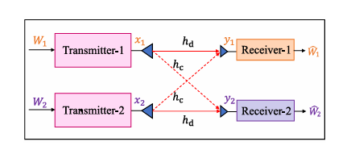
Hình 1.1 Minh họa mô hình kênh giao thoa hai người dùng [6]
Hình ảnh trên cho thấy tại BS, các tín hiệu người dùng bị chồng lấn lên nhau trong không gian vô tuyến. Tùy thuộc vào kỹ thuật đa truy cập được sử dụng, hệ thống sẽ áp dụng các cơ chế khác nhau để tách và giải mã các tín hiệu này [4], [6], [7].

1.1.3. Dung lượng kênh uplink đa người dùng
Theo lý thuyết thông tin, uplink đa người dùng được mô hình hóa bởi kênh MAC (Multiple Access Channel) [16], [17]. Dung lượng Shannon của user thứ (k) được xác định bởi:
$$R_{k}=B{log⁡}_{2}(1+SINR_{k})$$
Trong đó:
- $R_{k}$là tốc độ dữ liệu,
- $B$là băng thông hệ thống.
Từ biểu thức trên có thể thấy rằng dung lượng của hệ thống uplink đa người dùng phụ thuộc trực tiếp vào giá trị SINR của từng user. Khi điều kiện kênh truyền tốt và mức giao thoa nhỏ, hệ thống có thể đạt tốc độ dữ liệu cao hơn. Tuy nhiên, trong môi trường nhiều user truyền đồng thời, giao thoa đa người dùng làm suy giảm SINR và giới hạn dung lượng đạt được của hệ thống [16], [17], [18].

1.2 Tổng quan các phương pháp đa truy cập
Trong hệ thống thông tin di động hiện đại, đa truy cập (Multiple Access – MA) là kỹ thuật cho phép nhiều người dùng cùng chia sẻ tài nguyên phổ tần hữu hạn. Các kỹ thuật đa truy cập được chia thành hai nhóm chính: đa truy cập trực giao (Orthogonal Multiple Access – OMA) và đa truy cập không trực giao (Non-Orthogonal Multiple Access – NOMA) [4], [5]. Trong những năm gần đây, bên cạnh OMA và NOMA, kỹ thuật Rate-Splitting Multiple Access (RSMA) cũng được xem là một hướng tiếp cận đầy tiềm năng cho các hệ thống 5G-Advanced và 6G.

1.2.1 OMA - Đa truy cập trực giao
Orthogonal Multiple Access (OMA) là nhóm các kỹ thuật đa truy cập truyền thống trong đó tài nguyên vô tuyến được phân chia trực giao giữa các người dùng nhằm tránh giao thoa đa người dùng. Sự trực giao có thể được thực hiện theo miền thời gian, tần số, mã hoặc sóng mang con [4], [5], [18].
Các kỹ thuật OMA phổ biến bao gồm:
- TDMA (Time Division Multiple Access),
- FDMA (Frequency Division Multiple Access),
- CDMA (Code Division Multiple Access),
- OFDMA (Orthogonal Frequency Division Multiple Access).
Trong OMA, tại một thời điểm hoặc trên một tài nguyên xác định, mỗi user chỉ được phép sử dụng một phần tài nguyên riêng biệt của hệ thống. Nhờ đó, bộ thu không cần xử lý giao thoa đa người dùng phức tạp và quá trình giải mã tín hiệu được đơn giản hóa đáng kể [18].
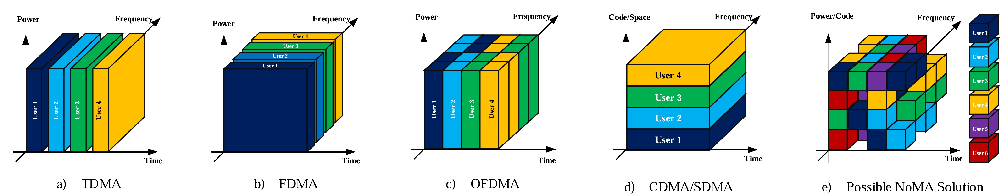
Hình 1.2 Các kỹ thuật đa truy cập trực giao [6]
Hình 1.2 minh họa các kỹ thuật đa truy cập trực giao phổ biến gồm TDMA, FDMA, OFDMA và CDMA/SDMA. Trong TDMA, các user được phân chia theo miền thời gian; trong FDMA, mỗi user sử dụng một dải tần riêng biệt; OFDMA cho phép phân bổ linh hoạt các nhóm sóng mang con trực giao cho từng user; trong khi CDMA/SDMA phân tách người dùng dựa trên mã trải phổ hoặc miền không gian. Điểm chung của các kỹ thuật OMA là tài nguyên vô tuyến được cấp phát theo cách trực giao nhằm hạn chế giao thoa đa người dùng và đơn giản hóa quá trình giải mã tại bộ thu [4], [5].
OMA có ưu điểm lớn về tính đơn giản trong thiết kế và triển khai do hầu như không tồn tại giao thoa đa người dùng trong điều kiện lý tưởng. Ngoài ra, việc phân bổ tài nguyên trực giao cũng giúp giảm độ phức tạp của bộ thu và hạn chế yêu cầu xử lý tín hiệu nâng cao tại BS [18]. Tuy nhiên, do tài nguyên được chia tách cứng giữa các user nên hiệu suất sử dụng phổ tần bị giới hạn, đặc biệt khi số lượng user tăng cao hoặc điều kiện kênh giữa các user khác nhau đáng kể [4], [5]. Trong các hệ thống truyền thông thế hệ mới với yêu cầu kết nối mật độ lớn và hiệu suất phổ cao, các kỹ thuật OMA truyền thống dần bộc lộ hạn chế về khả năng mở rộng và tối ưu tài nguyên vô tuyến.
Chính những hạn chế này đã thúc đẩy sự phát triển của các kỹ thuật đa truy cập không trực giao như NOMA và RSMA nhằm nâng cao spectral efficiency và cải thiện khả năng phục vụ đồng thời nhiều user trong các mạng vô tuyến thế hệ mới.

1.2.2 Đa truy cập không trực giao (NOMA)
Non-Orthogonal Multiple Access (NOMA) là kỹ thuật đa truy cập cho phép nhiều người dùng sử dụng đồng thời cùng một tài nguyên thời gian và tần số thông qua cơ chế chồng tín hiệu trong miền công suất [4], [5]. Khác với các phương pháp OMA truyền thống, NOMA không phân chia tài nguyên một cách trực giao giữa các user mà cho phép các tín hiệu cùng tồn tại trên cùng băng thông, từ đó nâng cao hiệu suất sử dụng phổ và tăng số lượng user có thể được phục vụ đồng thời.
Trong NOMA đường lên, tín hiệu nhận được tại BS là tổng chồng chất của tất cả tín hiệu phát từ các user. Giả sử hệ thống có $K$người dùng, tín hiệu thu tại BS có thể được biểu diễn như sau:
$$y=\sum_{k=1}^{K}{\sqrt{P_{k}}}h_{k}s_{k}+n$$
Trong đó:
- $s_{k}$là ký hiệu truyền của user thứ $k$, với:
- $P_{k}$là công suất phát của user thứ $k$,
- $h_{k}$là hệ số kênh truyền.
- $n$ là nhiễu Gaussian phức trắng cộng tính (AWGN).
Nguyên lý trên được gọi là Superposition Coding, trong đó các tín hiệu của nhiều user được phép chồng lấn lên nhau trên cùng tài nguyên vô tuyến. Theo lý thuyết thông tin, Superposition Coding kết hợp với SIC có khả năng đạt được vùng dung lượng của kênh đa truy cập MAC (Multiple Access Channel capacity region), tức là giới hạn lý thuyết cao nhất mà hệ thống nhiều user có thể đạt được.

Hình 1.3 Nguyên lý phân bổ tài nguyên của NOMA (Non-Orthogonal Multiple Access) trong không gian ba chiều Thời gian - Tần số - Công suất [6]
Hình trên minh họa cách NOMA cho phép nhiều người dùng (User 1 đến User 6) truyền chồng lấn tín hiệu trên cùng tài nguyên thời gian và tần số, chỉ phân biệt nhau bằng mức công suất khác nhau. Khác với các kỹ thuật OMA phân chia tài nguyên trực giao, NOMA tận dụng miền công suất để tăng hiệu suất sử dụng phổ tần và dung lượng hệ thống.
Để khôi phục các tín hiệu đã bị chồng lấn, BS sử dụng kỹ thuật SIC. Nguyên lý của SIC là giải mã tuần tự từng user và loại bỏ tín hiệu đã giải mã khỏi tín hiệu tổng trước khi tiếp tục giải mã user tiếp theo [4], [6]. Giả sử thứ tự giải mã được sắp xếp theo độ lợi kênh tăng dần:
$$∣h_{\left(1\right)}∣^{2}≤∣h_{\left(2\right)}∣^{2}≤⋯≤∣h_{\left(K\right)}∣^{2}$$
Khi đó, user có kênh yếu nhất sẽ được giải mã trước và phải chịu nhiễu từ tất cả các user còn lại chưa được giải mã.
Sau khi giải mã thành công user thứ $k$, BS sẽ tái tạo tín hiệu tương ứng và loại bỏ nó khỏi tín hiệu tổng trước khi thực hiện giải mã user kế tiếp. Quá trình này tiếp tục cho đến khi tất cả các user được giải mã hoàn toàn.
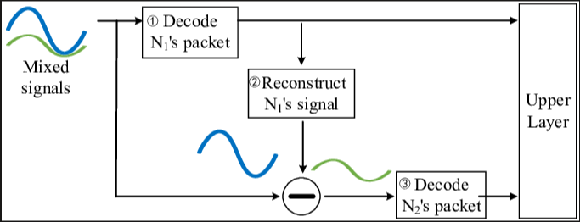
Hình 1.4 Quá trình tách và giải mã tín hiệu chồng lấn bằng kỹ thuật Successive Interference Cancellation (SIC)[34]

1.2.3 Đa truy cập phân chia tốc độ (RSMA)
Rate-Splitting Multiple Access (RSMA) là một kỹ thuật đa truy cập tiên tiến được đề xuất dựa trên nguyên lý phân chia bản tin (message splitting) trong lý thuyết thông tin đa người dùng. Ý tưởng nền tảng của Rate-Splitting được giới thiệu lần đầu bởi Rimoldi và Urbanke cho kênh truy cập đa điểm Gaussian (Gaussian Multiple Access Channel – MAC) [10].
Khác với OMA và NOMA truyền thống, RSMA không xử lý giao thoa theo cách cực đoan là hoặc triệt tiêu hoàn toàn giao thoa (fully decoding interference) hoặc xem toàn bộ giao thoa là nhiễu (treating interference as noise). Thay vào đó, RSMA cho phép hệ thống giải mã một phần giao thoa và xem phần còn lại là nhiễu, từ đó tạo ra sự cân bằng linh hoạt giữa hiệu suất phổ, độ phức tạp SIC và fairness giữa các user [7], [8].
Chính cơ chế xử lý giao thoa linh hoạt này giúp RSMA đạt hiệu năng ổn định hơn trong các hệ thống có:
- CSI không hoàn hảo,
- số lượng user lớn,
- mức giao thoa thay đổi liên tục,
- hoặc điều kiện kênh không đồng đều giữa các user [7], [8], [11]
Trong nhiều nghiên cứu gần đây, RSMA được xem là một mô hình tổng quát bao hàm cả OMA và NOMA. Khi toàn bộ giao thoa được giải mã, RSMA hoạt động gần giống NOMA; ngược lại, khi giao thoa được xem hoàn toàn là nhiễu, hệ thống tiến gần đến SDMA/OMA truyền thống [7], [8].
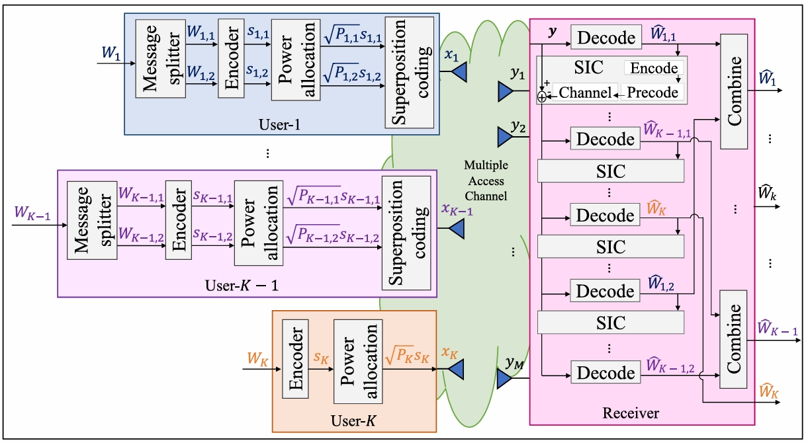
Hình 1.5 Sơ đồ khối mô hình RSMA hướng Uplink tổng quát với BS phục vụ cho K người dùng [7]
Hình trên minh họa cấu trúc tổng quát của kỹ thuật Rate-Splitting Multiple Access (RSMA) trong mô hình truyền hướng lên (uplink). Ở phía phát, các user từ 1 đến K-1 thực hiện phân chia bản tin (message splitting) thành hai phần, sau đó mã hóa, phân bổ công suất và thực hiện superposition coding trước khi truyền qua kênh đa truy cập. User K truyền một stream duy nhất mà không splitting. Tại phía thu (Base Station), tín hiệu chồng lấn được xử lý bằng kỹ thuật Successive Interference Cancellation (SIC) theo thứ tự nhất định để giải mã tuần tự các stream, sau đó kết hợp để khôi phục bản tin gốc của từng người dùng.

1.3.3.1 Nguyên lý phân chia tốc độ trong RSMA uplink
Trong hệ thống RSMA đường lên với $K$người dùng, tối đa $K-1$user có thể thực hiện splitting message. Theo lý thuyết thông tin, chỉ cần tối đa $K-1$user thực hiện phân chia bản tin là đủ để đạt toàn bộ vùng dung lượng của kênh MAC (Multiple Access Channel capacity region).
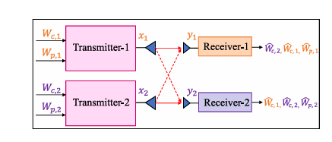
Hình 1.6 Kênh giao thoa hai người dùng có Rate-splitting [7]
Hình 1.6 mô tả nguyên lý hoạt động của kỹ thuật Rate-Splitting Multiple Access (RSMA) trong mô hình kênh giao thoa hai người dùng. Khác với các kỹ thuật đa truy cập truyền thống, trong RSMA mỗi transmitter thực hiện phân chia bản tin (message splitting) thành hai thành phần: common stream và private stream.
Cụ thể, tại Transmitter-1, bản tin $W_{1}$được chia thành common message $W_{c,1}$và private message $W_{p,1}$. Hai phần này sau đó được mã hóa thành các tín hiệu $x_{c,1}$và $x_{p,1}$. Tương tự, Transmitter-2 chia bản tin $W_{2}$thành $W_{c,2}$và $W_{p,2}$, sau đó mã hóa thành $x_{c,2}$và $x_{p,2}$.
Sau quá trình superposition coding, tín hiệu truyền của mỗi user được biểu diễn như sau:
$$x_{1}=x_{c,1}+x_{p,1},x_{2}=x_{c,2}+x_{p,2}$$
Trong môi trường truyền dẫn vô tuyến, tín hiệu từ mỗi transmitter không chỉ đến receiver mong muốn mà còn gây giao thoa lên receiver còn lại (các đường nét đứt trong hình). Tín hiệu nhận được tại hai receiver được mô hình hóa bởi:
$$y_{1}=h_{11}x_{1}+h_{21}x_{2}+n_{1}$$
$$y_{2}=h_{22}x_{2}+h_{12}x_{1}+n_{2}$$
trong đó $h_{ij}$là hệ số kênh truyền từ transmitter $i$đến receiver $j$, và $n_{i}$là nhiễu Gaussian trắng cộng tính (AWGN) tại receiver tương ứng.
Tại phía receiver, quá trình giải mã được thực hiện theo nguyên tắc Successive Interference Cancellation (SIC). Cụ thể, mỗi receiver trước tiên giải mã các common streams (${\hat{W}}_{c,1}$ và ${\hat{W}}_{c,2}$), sau đó khử chúng khỏi tín hiệu nhận trước khi giải mã private stream của chính mình (${\hat{W}}_{p,1}$ tại Receiver-1 và ${\hat{W}}_{p,2}$tại Receiver-2).

1.3.3.2 Chiến lược quản lý giao thoa trong RSMA
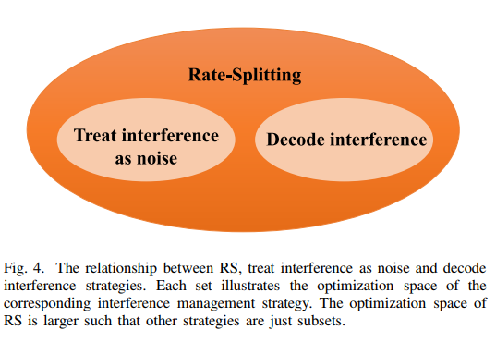
Hình 1.7 Chiến lược rate-splitting [7]
Hình trên thể hiện ý tưởng trung tâm của kỹ thuật RSMA: Rate-Splitting là một khung tiếp cận linh hoạt nằm giữa hai phương pháp xử lý giao thoa truyền thống. RSMA kết hợp cả hai chiến lược “Treat interference as noise” (xem giao thoa như nhiễu) và “Decode interference” (giải mã giao thoa).
Cơ chế này cho phép RSMA chỉ giải mã một phần giao thoa và xem phần giao thoa còn lại như nhiễu. Đây chính là điểm khác biệt quan trọng giữa RSMA và các kỹ thuật đa truy cập trước đây. Nếu như SDMA thường xem toàn bộ giao thoa là nhiễu và NOMA cố gắng giải mã gần như toàn bộ giao thoa bằng SIC, thì RSMA hoạt động theo cơ chế trung gian linh hoạt giữa hai phương pháp này [7], [8].
Nhờ khả năng quản lý giao thoa linh hoạt, RSMA giúp cải thiện hiệu suất phổ, tăng fairness giữa các user và giảm độ nhạy của hệ thống đối với sai số CSI. Đồng thời, kỹ thuật này cũng hạn chế hiện tượng lan truyền lỗi trong SIC so với NOMA truyền thống, đặc biệt trong các hệ thống có số lượng user lớn hoặc điều kiện kênh thay đổi liên tục [7], [8], [11].

1.2.4 So sánh OMA, NOMA và RSMA
Tiêu chí | OMA | NOMA | RSMA
Nguyên lý truy cập | Phân chia tài nguyên trực giao giữa các user | Các user truyền đồng thời bằng cơ chế chồng tín hiệu trong miền công suất | Phân chia bản tin thành common stream và private stream trước khi truyền
Cơ chế xử lý giao thoa | Giảm giao thoa bằng trực giao hóa tài nguyên | Giải mã tuần tự giao thoa bằng SIC | Giải mã một phần giao thoa và xem phần còn lại là nhiễu
Sử dụng tài nguyên phổ | Mỗi user chỉ sử dụng một phần tài nguyên hệ thống | Nhiều user dùng chung toàn bộ tài nguyên | Nhiều user dùng chung toàn bộ tài nguyên
Kỹ thuật giải mã tại BS | Bộ thu đơn giản, không yêu cầu SIC | Sử dụng SIC để tách các tín hiệu chồng lấn | Sử dụng SIC kết hợp cơ chế rate-splitting
Độ phức tạp hệ thống | Thấp | Cao do phụ thuộc SIC và thứ tự giải mã | Cao hơn do cần tối ưu splitting, công suất và thứ tự SIC
Hiệu suất phổ (Spectral Efficiency) | Thấp hơn trong hệ thống mật độ user lớn | Cao hơn OMA | Cao và linh hoạt hơn NOMA trong nhiều điều kiện kênh
Fairness giữa các user | Phụ thuộc phân bổ tài nguyên trực giao | Dễ mất cân bằng khi chênh lệch kênh lớn | Cải thiện fairness nhờ quản lý giao thoa linh hoạt
Bảng 1.1 Tổng hợp so sánh ba phương pháp đa truy cập

1.3 Mạng vô tuyến nhận thức – Cognitive Radio Networks

1.3.1 Khái niệm và kiến trúc mạng CR
Mạng vô tuyến nhận thức (Cognitive Radio Network – CRN) được đề xuất lần đầu bởi Joseph Mitola như một giải pháp nhằm nâng cao hiệu quả sử dụng phổ tần trong các hệ thống thông tin vô tuyến [1]. Trong thực tế, mặc dù tài nguyên phổ tần được cấp phát gần như cố định cho các hệ thống vô tuyến, nhiều băng tần vẫn không được sử dụng liên tục theo thời gian và không gian, gây ra tình trạng lãng phí phổ tần [2], [3].
Để giải quyết vấn đề này, Cognitive Radio cho phép các thiết bị vô tuyến có khả năng cảm nhận môi trường truyền dẫn và tự động điều chỉnh các tham số hệ thống như công suất phát, tần số hoạt động hoặc phương thức điều chế theo thời gian thực nhằm tối ưu hiệu quả sử dụng phổ [2].
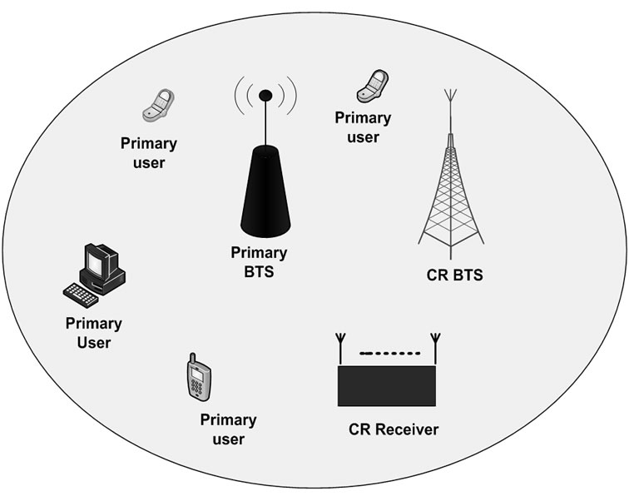
Hình 1.8 Mô hình mạng vô tuyến nhận thức (Cognitive Radio Network)[33]
Trong mạng CRN, các user thứ cấp (Secondary Users – SUs) có thể truy cập các băng tần chưa được sử dụng bởi user sơ cấp (Primary Users – PUs) với điều kiện không gây nhiễu vượt ngưỡng cho hệ thống được cấp phép [3]. Nhờ khả năng truy cập phổ động này, CRN được xem là một hướng tiếp cận quan trọng cho các hệ thống truyền thông không dây thế hệ mới [3], [32].

1.3.2 Các mô hình tiếp cận phổ tần (Spectrum Sharing Paradigms)
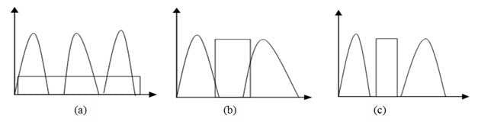
Hình 1.9 Các chiến lược truy cập phổ tần trong mạng vô tuyến nhận thức:
(a) Underlay (b) Overlay and (c) Interweave [35]
Trong Cognitive Radio Networks (CRNs), các mô hình truy cập phổ tần được chia thành ba nhóm chính gồm Interweave, Underlay và Overlay [1],[3]. Mỗi mô hình có cơ chế khai thác phổ và quản lý giao thoa khác nhau nhằm đảm bảo khả năng cùng tồn tại giữa Primary User (PU) và Secondary User (SU).
Mô hình Interweave là kiến trúc nguyên bản của Cognitive Radio, trong đó SU chỉ được phép truy cập phổ tần khi PU hoàn toàn không sử dụng băng tần tương ứng [1], [2]. Để thực hiện điều này, hệ thống phải liên tục tiến hành spectrum sensing nhằm phát hiện các khoảng phổ nhàn rỗi (spectrum holes hoặc white spaces). Khi PU quay trở lại hoạt động, SU phải lập tức ngừng truyền để tránh gây nhiễu lên hệ thống ưu tiên [3]. Mặc dù có ưu điểm lớn về khả năng bảo vệ PU, mô hình này thường bị giới hạn về throughput do SU chỉ có thể truyền trong những khoảng thời gian phổ tần chưa được sử dụng.
Khác với Interweave, mô hình Underlay cho phép SU và PU hoạt động đồng thời trên cùng băng tần [3]. Tuy nhiên, SU phải tuân thủ nghiêm ngặt các ràng buộc công suất nhằm đảm bảo mức nhiễu gây ra cho PU luôn nhỏ hơn một ngưỡng cho phép, thường được gọi là ngưỡng nhiệt độ nhiễu $I_{th}$. Điều kiện ràng buộc nhiễu được biểu diễn như sau:
$$P_{SU}⋅g_{SP}≤I_{th}$$
Trong đó $P_{SU}$ là công suất phát của SU và $g_{SP}$ là hệ số kênh từ SU đến PU. Mô hình Underlay cho phép khai thác phổ liên tục và nâng cao hiệu suất sử dụng phổ, do đó đặc biệt phù hợp với các hệ thống tối ưu tài nguyên vô tuyến như NOMA, RSMA và multimedia transmission [11], [12].
Trong khi đó, mô hình Overlay là kiến trúc cognitive radio nâng cao, trong đó SU không chỉ khai thác phổ mà còn hỗ trợ trực tiếp cho quá trình truyền dẫn của PU [2], [3]. SU có thể sử dụng một phần công suất phát để relay hoặc hỗ trợ tín hiệu cho PU thông qua cơ chế cooperative transmission. Nhờ đó, hệ thống có thể bù lại phần suy giảm chất lượng do giao thoa gây ra, thậm chí trong một số trường hợp còn cải thiện hiệu năng truyền dẫn của PU so với mô hình truyền thống.

1.3.3 Các chức năng quản lý phổ tần
Để hiện thực hóa khả năng nhận thức và khai thác phổ động, một hệ thống Cognitive Radio Network (CRN) cần triển khai đồng thời nhiều chức năng quan trọng tại tầng vật lý và tầng MAC [1], [3].
Trước hết, hệ thống phải thực hiện cảm nhận phổ tần (Spectrum Sensing) nhằm phát hiện các băng tần chưa được sử dụng và nhận biết trạng thái hoạt động của Primary User (PU). Quá trình này yêu cầu độ chính xác cao để hạn chế hiện tượng missed detection gây nhiễu cho PU cũng như false alarm làm giảm cơ hội truy cập phổ của Secondary User (SU) [2], [3].
Sau khi phát hiện được các khoảng phổ khả dụng, hệ thống tiếp tục thực hiện phân bổ phổ tần (Spectrum Decision). Trong giai đoạn này, SU sẽ lựa chọn băng tần phù hợp nhất dựa trên các yêu cầu về QoS như băng thông, độ trễ hoặc độ tin cậy truyền dẫn [3].
Bên cạnh đó, cơ chế chia sẻ phổ tần (Spectrum Sharing) được sử dụng để điều phối truy cập giữa nhiều SU nhằm hạn chế xung đột và nâng cao hiệu quả sử dụng phổ. Đây là một chức năng đặc biệt quan trọng trong các hệ thống đa người dùng hiện đại ứng dụng NOMA hoặc RSMA [11], [12].
Cuối cùng, hệ thống cần hỗ trợ chuyển giao phổ tần (Spectrum Mobility) nhằm đảm bảo kết nối của SU không bị gián đoạn khi PU quay trở lại hoạt động. Khi đó, SU phải nhanh chóng chuyển sang một băng tần khả dụng khác mà vẫn duy trì được chất lượng truyền dẫn [2], [3].

1.4 Kết luận chương I
Chương I đã hệ thống hóa các cơ sở lý thuyết và nền tảng công nghệ cốt lõi cho nội dung nghiên cứu của khóa luận. Cụ thể, chương đã phân tích và so sánh các kỹ thuật đa truy cập hiện đại gồm OMA, NOMA và RSMA; trong đó nhấn mạnh RSMA như một giải pháp linh hoạt, giúp cân bằng giữa giải mã và coi nhiễu là tạp âm để tối ưu hóa hiệu năng fairness và hiệu suất phổ. Đồng thời, mô hình mạng Cognitive Radio (CR) underlay cũng được trình bày chi tiết với các khái niệm về ngưỡng nhiễu, ràng buộc công suất và kênh truyền.
Những nền tảng này là cơ sở trực tiếp để khóa luận xây dựng mô hình hệ thống CR-RSMA và CR-NOMA uplink, thiết lập bài toán tối ưu hóa công suất theo tiêu chí fairness, và triển khai các thuật toán mô phỏng đánh giá hiệu năng ở các chương tiếp theo.

CHƯƠNG II: CƠ SỞ LÝ THUYẾT VỀ TRUYỀN THÔNG VIDEO

2.1 Tổng quan về nén video số
Video số không nén chứa lượng dữ liệu rất lớn, gây khó khăn cho quá trình lưu trữ và truyền dẫn trong các hệ thống mạng không dây. Do đó, các kỹ thuật nén video được phát triển nhằm giảm tốc độ bit trong khi vẫn duy trì chất lượng hình ảnh ở mức chấp nhận được.
Các chuẩn nén video hiện đại khai thác nhiều dạng dư thừa trong tín hiệu video, bao gồm dư thừa không gian giữa các điểm ảnh trong cùng khung hình, dư thừa thời gian giữa các khung hình liên tiếp và dư thừa thống kê trong dữ liệu ảnh.
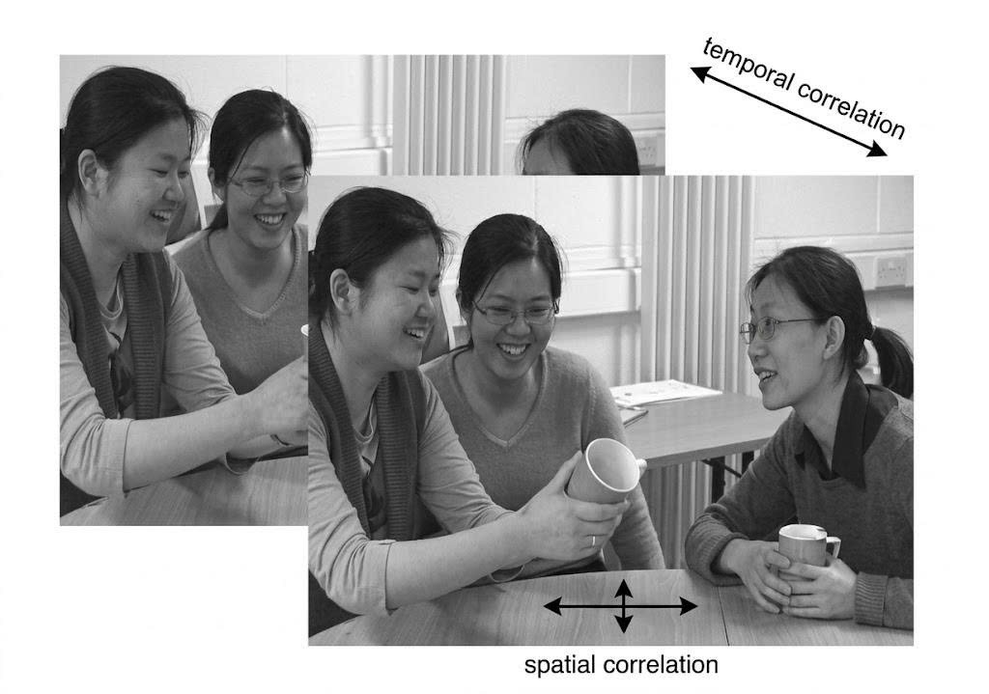
Hình 2.1 Dư thừa không gian và dư thừa thời gian trong chuỗi video [22]
Quá trình nén thường bao gồm các bước chính như dự đoán, biến đổi, lượng tử hóa và mã hóa entropy.

2.2 Tiêu chuẩn H.264/AVC

2.2.1 Lịch sử hình thành và mục tiêu thiết kế
H.264/AVC là tiêu chuẩn nén video thế hệ thứ tư, được phát triển chung bởi hai tổ chức: ITU-T Video Coding Experts Group (VCEG) và ISO/IEC Moving Picture Experts Group (MPEG), thông qua tổ chức hợp tác Joint Video Team (JVT). Tiêu chuẩn được chính thức thông qua vào năm 2003 và liên tục được cập nhật với nhiều phần mở rộng, trong đó có SVC (2007) và MVC (2009).

2.2.2 Nguyên lý nén video của bộ mã hóa H.264/AVC
Bộ mã hóa H.264/AVC sử dụng kiến trúc mã hóa lai (Hybrid Video Coding Architecture), kết hợp giữa dự đoán không gian (Intra Prediction) và dự đoán thời gian (Inter Prediction). Quy trình mã hóa cơ bản bao gồm các bước: dự đoán tín hiệu video, tính tín hiệu dư (residual), biến đổi, lượng tử hóa và mã hóa entropy.
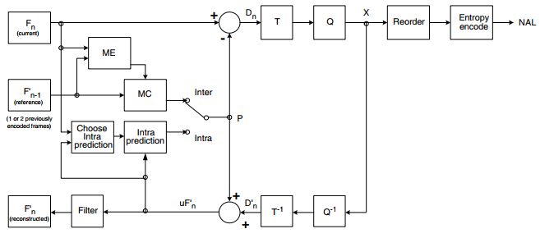
Hình 2.2: Sơ đồ khối bộ mã hóa H.264/AVC với các module chính: dự đoán, biến đổi, lượng tử hóa, và mã hóa entropy [22]
Khung hình đầu vào $F_{n}$ trước tiên được xử lý thông qua khối dự đoán. Trong trường hợp Inter Prediction, bộ mã hóa thực hiện ước lượng chuyển động (Motion Estimation – ME) để tìm vùng tương đồng giữa frame hiện tại và các frame tham chiếu trước đó. Kết quả của quá trình này là các vector chuyển động (Motion Vectors – MV), được sử dụng trong khối bù chuyển động (Motion Compensation – MC) nhằm tạo tín hiệu dự đoán (P).
Bên cạnh đó, H.264/AVC còn hỗ trợ Intra Prediction để khai thác tính tương quan không gian giữa các pixel trong cùng một frame. Bộ mã hóa lựa chọn mode dự đoán phù hợp nhất nhằm giảm sai khác giữa tín hiệu gốc và tín hiệu dự đoán.
Sau quá trình dự đoán, tín hiệu dư được xác định theo biểu thức:
$$D_{n}=F_{n}-P$$
Tín hiệu dư thừa sau đó được đưa qua khối biến đổi nguyên số (Integer Transform) nhằm chuyển tín hiệu từ miền không gian sang miền tần số. So với DCT truyền thống, phép biến đổi nguyên số giúp giảm độ phức tạp tính toán và tránh sai số làm tròn trong quá trình cài đặt phần cứng.
Tiếp theo, các hệ số biến đổi được lượng tử hóa để giảm số bit biểu diễn. Đây là bước gây mất mát thông tin chính trong toàn bộ hệ thống nén video. Sau lượng tử hóa, các hệ số được sắp xếp theo dạng zig-zag nhằm tăng hiệu quả cho quá trình mã hóa entropy.
Sau khi mã hóa entropy, dữ liệu được đóng gói thành các đơn vị NAL (Network Abstraction Layer Units – NALU) để phục vụ lưu trữ hoặc truyền tải qua mạng IP. Kiến trúc phân tầng giữa Video Coding Layer (VCL) và Network Abstraction Layer (NAL) giúp H.264/AVC hoạt động linh hoạt trong nhiều môi trường truyền dẫn khác nhau.
Một đặc điểm quan trọng của H.264/AVC là encoder luôn thực hiện tái tạo nội bộ (Local Reconstruction Loop). Frame sau lượng tử hóa sẽ được giải lượng tử, biến đổi ngược và cộng với tín hiệu dự đoán để tạo frame tái tạo:
$$F_{n}^{'}=P+D_{n}^{'}$$

2.2.3 Dự đoán trong video coding
H.264/AVC sử dụng hai kỹ thuật dự đoán chính là Intra Prediction (dự đoán nội khung) và Inter Prediction (dự đoán liên khung) nhằm khai thác tối đa tính dư thừa không gian và thời gian trong video [22], [23].

2.2.3.1 Intra Prediction (Dự đoán nội khung)
Intra Prediction thực hiện dự đoán một khối dựa trên các pixel lân cận đã được mã hóa trong cùng một khung hình. Kỹ thuật này đặc biệt quan trọng trong các khung I-frame (Intra-coded frames) và được sử dụng trong P-frame, B-frame.
H.264/AVC hỗ trợ 9 chế độ dự đoán cho khối luma 4×4 và 4 chế độ dự đoán cho khối luma 16×16 (bao gồm Vertical, Horizontal, DC và Planar). Mỗi khối sẽ chọn chế độ dự đoán tốt nhất dựa trên tiêu chí rate-distortion optimization (RDO). Nhờ đó, Intra Prediction giúp giảm đáng kể năng lượng tín hiệu dư cho các vùng hình ảnh có tính tương quan không gian cao [23], [25].

2.2.3.2 Inter Prediction - Motion Estimation and Compensation
Dự đoán liên khung (inter-frame prediction) là một trong những kỹ thuật quan trọng nhất góp phần nâng cao hiệu suất nén của H.264/AVC. Kỹ thuật này dựa trên giả định rằng các vật thể trong video thường di chuyển liên tục và có thể được mô hình hóa bằng các vector chuyển động (Motion Vectors – MVs) [22], [23].
Quá trình Motion Estimation (ME) thực hiện tìm kiếm khớp khối (block matching) trong một cửa sổ tìm kiếm nhất định trên các khung hình tham chiếu (reference frames). Mục tiêu là tìm vector chuyển động $\text{MV}=(dx,dy)$cho mỗi khối (block) sao cho sai số giữa khối hiện tại và khối tương ứng trong khung tham chiếu là nhỏ nhất. H.264/AVC hỗ trợ độ chính xác chuyển động phân số (fractional motion estimation) lên đến 1/4 pixel (quarter-pixel) thông qua bộ lọc nội suy 6-tap Wiener, giúp mô tả chuyển động mượt mà và chính xác hơn nhiều so với các tiêu chuẩn trước như MPEG-2 [23], [25].
Sau khi xác định được motion vector, Motion Compensation (MC) sử dụng vector này để dịch chuyển khối từ khung tham chiếu, tạo ra tín hiệu dự đoán (prediction signal). Tín hiệu dư (residual) được tính bằng hiệu giữa khối gốc và khối dự đoán:
$$\text{Residual}=\text{Original block}-\text{Predicted block}$$
Residual này sau đó được đưa vào các bước biến đổi, lượng tử hóa và entropy coding. Khi dự đoán chuyển động chính xác, năng lượng của residual sẽ rất nhỏ, dẫn đến bitrate thấp hơn đáng kể. Ngoài ra, H.264/AVC còn hỗ trợ chế độ skip và direct mode, cho phép bỏ qua hoàn toàn việc mã hóa residual khi dự đoán đã đủ tốt, từ đó tiết kiệm đáng kể số bit cho các vùng chuyển động đơn giản hoặc tĩnh [22], [23].

2.2.4 Biến đổi DCT nguyên số (Integer Transform)
Trong các tiêu chuẩn nén video trước đây như MPEG-2, phép biến đổi DCT (Discrete Cosine Transform) sử dụng số thực dấu phẩy động được áp dụng để chuyển tín hiệu residual từ miền không gian sang miền tần số. Tuy nhiên, phương pháp này có độ phức tạp tính toán tương đối cao và có thể gây sai số làm tròn giữa bộ mã hóa và bộ giải mã.
H.264/AVC sử dụng phép biến đổi nguyên số 4×4 (Integer Transform), một dạng xấp xỉ của DCT truyền thống nhưng chỉ sử dụng các phép cộng, trừ và dịch bit. Nhờ đó, chuẩn H.264/AVC giảm đáng kể độ phức tạp tính toán và phù hợp hơn cho triển khai phần cứng thời gian thực [23].
Ma trận biến đổi thuận (forward transform) H trong H.264/AVC có dạng:
$$H=\left[\begin{matrix}1 & 1 & 1 & 1 \\ 2 & 1 & -1 & -2 \\ 1 & -1 & -1 & 1 \\ 1 & -2 & 2 & -1\end{matrix}\right]$$
Quá trình biến đổi được thực hiện theo hai chiều tách biệt với biểu thức:
$$Y=HXH^{T}$$
trong đó (X) là ma trận residual đầu vào và (Y) là ma trận hệ số trong miền tần số. Sau biến đổi, phần lớn năng lượng tín hiệu được tập trung vào các hệ số thấp tần, giúp quá trình lượng tử hóa và mã hóa entropy đạt hiệu quả cao hơn.
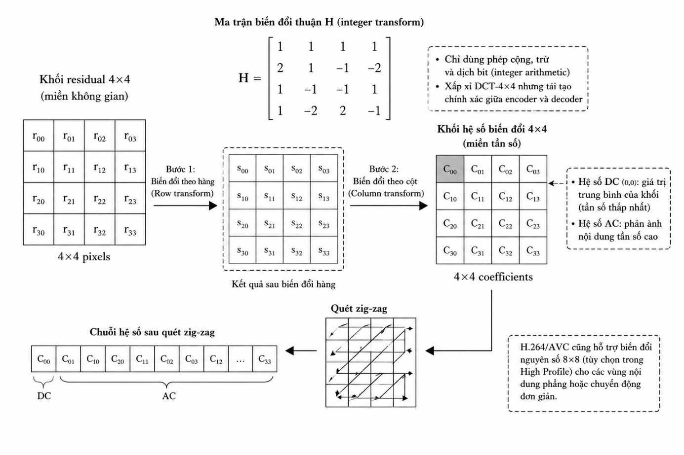
Hình 2.3: Ma trận biến đổi nguyên số (Integer Transform Matrix) trong H.264/AVC
Theo Malvar và cộng sự (2003) trên IEEE Transactions on Circuits and Systems for Video Technology, biến đổi nguyên số này đạt hiệu năng mã hóa tương đương DCT-4×4 lý thuyết trong khi đơn giản hóa đáng kể phần cứng triển khai.

2.2.5 Lượng tử hóa (Quantization) và mã hóa Entropy
Sau khi tạo ra tín hiệu dư (residual), H.264/AVC thực hiện biến đổi từ miền không gian sang miền tần số bằng phép biến đổi nguyên số 4×4 (Integer Transform) — một xấp xỉ của DCT truyền thống nhưng sử dụng hoàn toàn phép tính nguyên để giảm độ phức tạp và tránh lỗi làm tròn [23], [25]. Phép biến đổi này tập trung năng lượng vào các hệ số tần số thấp, tạo điều kiện thuận lợi cho các bước xử lý sau.
Các hệ số sau biến đổi được lượng tử hóa nhằm giảm mạnh số bit biểu diễn. Đây là bước duy nhất gây mất mát thông tin (lossy) trong toàn bộ quy trình mã hóa. Quá trình lượng tử hóa được điều khiển bởi tham số QP (Quantization Parameter) trong khoảng từ 0 đến 51. QP càng lớn thì mức nén càng cao nhưng chất lượng video càng giảm. Công thức lượng tử hóa được biểu diễn như sau:
$$Z_{ij}=round\left(\frac{X_{ij}}{Q_{step}(QP)}\right)$$
trong đó $X_{ij}$là hệ số biến đổi, $Q_{step}(QP)$là bước lượng tử hóa phụ thuộc vào QP, và $Z_{ij}$là hệ số sau lượng tử hóa.
Sau lượng tử hóa, hầu hết các hệ số tần số cao trở thành zero. Các hệ số này tiếp tục được sắp xếp theo thứ tự quét zig-zag nhằm gom các hệ số khác không về đầu chuỗi, tạo ra các dãy zero-run dài để tăng hiệu quả mã hóa entropy.
H.264/AVC hỗ trợ hai phương pháp mã hóa entropy chính:
- CAVLC (Context-Adaptive Variable Length Coding): Độ phức tạp thấp, phù hợp với Baseline Profile.
- CABAC (Context-Adaptive Binary Arithmetic Coding): Đạt hiệu suất nén cao hơn khoảng 10–15% nhờ mã hóa số học thích nghi ngữ cảnh, thường được sử dụng trong các ứng dụng chất lượng cao và streaming video [22], [23].
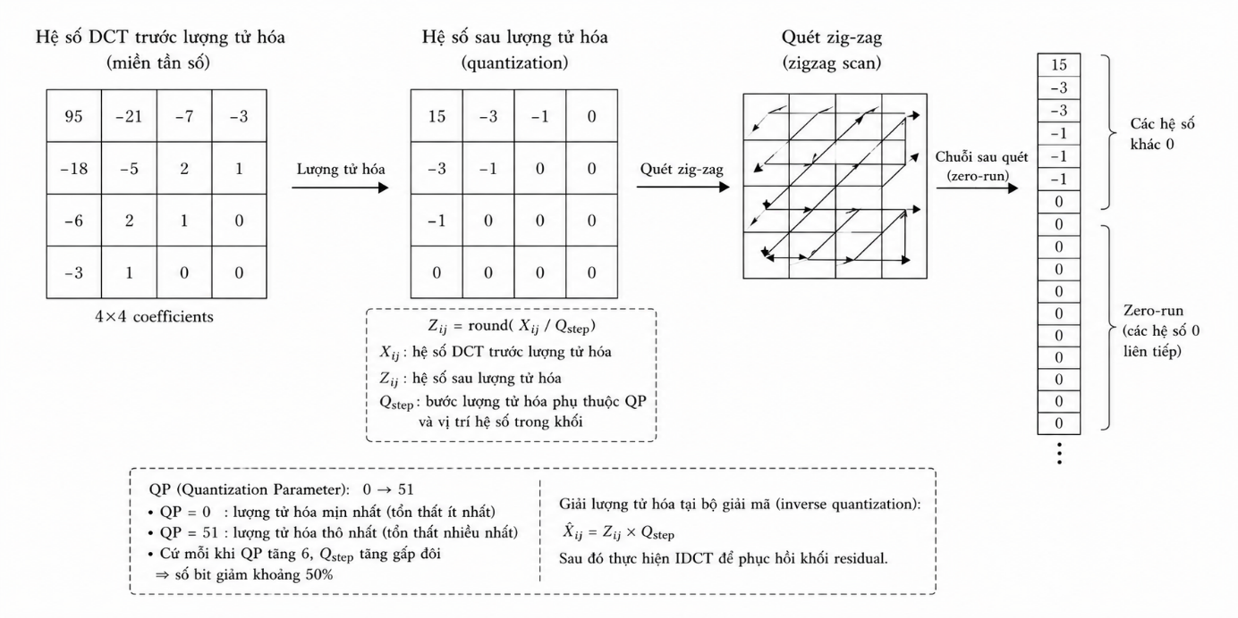
Hình 2.4: Quy trình lượng tử hóa và quét zig-zag hệ số DCT 4×4
Hình trên minh họa quy trình lượng tử hóa (quantization) và quét zig-zag trong nén video. Sau khi biến đổi DCT, các hệ số tần số được chia cho bước lượng tử hóa (Qstep) và làm tròn để thu được các hệ số thưa thớt. Tiếp theo, các hệ số được sắp xếp theo thứ tự zig-zag nhằm tập trung các giá trị khác không (non-zero) ở đầu chuỗi và tạo ra các chuỗi zero-run (dãy số 0 liên tiếp). Kết hợp với entropy coding, kỹ thuật này giúp loại bỏ đáng kể thông tin dư thừa, tăng hiệu quả nén.

2.2.6 Các loại khung hình: I-frame, P-frame, B-frame
H.264/AVC tổ chức video thành nhóm các khung hình GOP (Group of Pictures). Trong một GOP, các khung hình được phân loại theo phương pháp mã hóa và quan hệ phụ thuộc giữa chúng.

2.2.6.1 I-frame (Intra-coded Frame)
I-frame (hay còn gọi là Intra frame) là khung hình được mã hóa độc lập, không tham chiếu đến bất kỳ khung hình nào khác. Toàn bộ dữ liệu của I-frame được nén hoàn toàn bằng kỹ thuật Intra Prediction, khai thác tính tương quan không gian giữa các pixel trong cùng một khung hình. Do không phụ thuộc vào các frame khác, I-frame đóng vai trò là điểm truy cập ngẫu nhiên (random access point) quan trọng cho bộ giải mã. Tuy nhiên, vì không tận dụng được dư thừa thời gian, I-frame thường có kích thước lớn nhất trong GOP [23], [25].

2.2.6.2 P-frame (Predictive-coded Frame)
P-frame là khung hình được mã hóa bằng dự đoán một chiều (forward prediction) từ các khung hình tham chiếu trước đó. Bộ mã hóa thực hiện Motion Estimation để tìm vector chuyển động, sau đó chỉ mã hóa vector chuyển động cùng với tín hiệu dư (residual). Nhờ khai thác hiệu quả dư thừa thời gian, P-frame có kích thước nhỏ hơn đáng kể so với I-frame và thường được sử dụng làm khung tham chiếu cho các frame tiếp theo [22], [23].

2.2.6.3 B-frame (Bi-predictive-coded Frame)
B-frame sử dụng dự đoán hai chiều (bi-directional prediction), cho phép tham chiếu đồng thời đến cả khung hình trước và khung hình sau trong thứ tự hiển thị. Bộ mã hóa có thể chọn dự đoán từ frame trước, frame sau, hoặc kết hợp nội suy giữa hai hướng để đạt độ chính xác cao nhất. Do đó, B-frame thường đạt hiệu suất nén tốt nhất trong ba loại khung hình. Tuy nhiên, việc sử dụng dự đoán hai chiều đòi hỏi độ trễ bộ đệm lớn hơn và tăng độ phức tạp xử lý [23], [25].
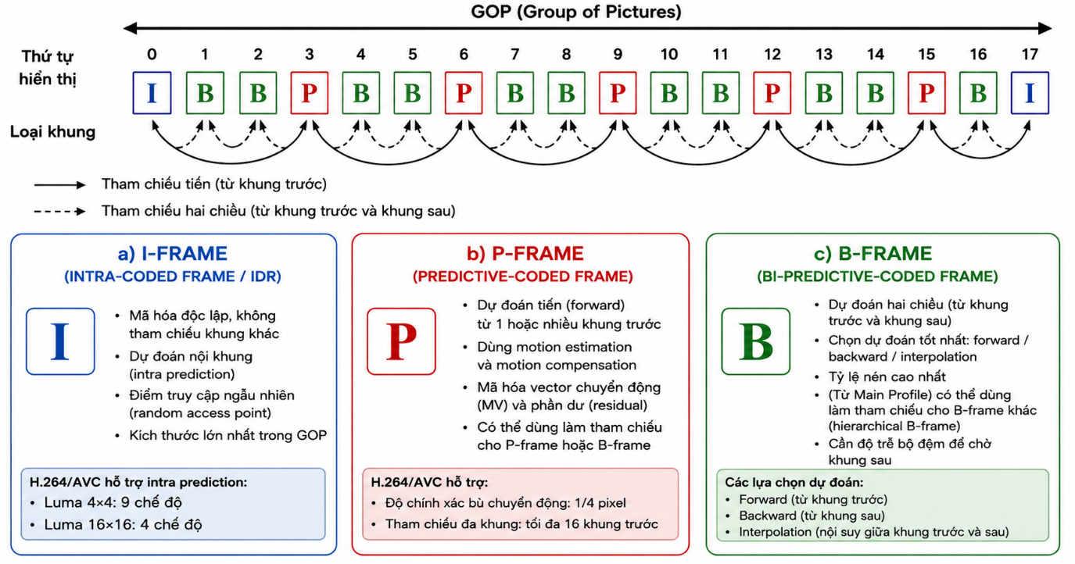
Hình 2.5: Cấu trúc GOP (Group of Pictures) và các loại khung hình I, P, B trong H.264/AVC
Hình trên minh họa cấu trúc Group of Pictures (GOP) trong tiêu chuẩn H.264/AVC. Các khung hình được tổ chức theo thứ tự hiển thị, bao gồm ba loại chính:
- I-frame: Khung độc lập, mã hóa bằng intra prediction.
- P-frame: Khung dự đoán một chiều từ khung trước.
- B-frame: Khung dự đoán hai chiều từ cả khung trước và sau.
Mũi tên thể hiện quan hệ tham chiếu dự đoán giữa các khung hình, giúp tăng hiệu quả nén video.

2.3 Scalable Video Coding (SVC) - Phần mở rộng của H.264/AVC

2.3.1 Kiến trúc phân lớp của SVC
H.264/AVC truyền thống mã hóa video ở một tốc độ bit và độ phân giải cố định. Khi phục vụ nhiều người dùng với điều kiện kênh và thiết bị khác nhau, hệ thống thường phải lưu trữ nhiều phiên bản video riêng biệt, gây tốn tài nguyên và băng thông. Trong mạng Cognitive Radio, vấn đề này càng trở nên quan trọng do chất lượng kênh của các Secondary User thay đổi liên tục.
SVC (Scalable Video Coding) giải quyết vấn đề trên bằng cách mã hóa video thành một luồng bit phân lớp (layered bitstream). Tùy theo số lớp được truyền hoặc giải mã, người dùng có thể nhận được các mức chất lượng video khác nhau mà không cần mã hóa lại video gốc.
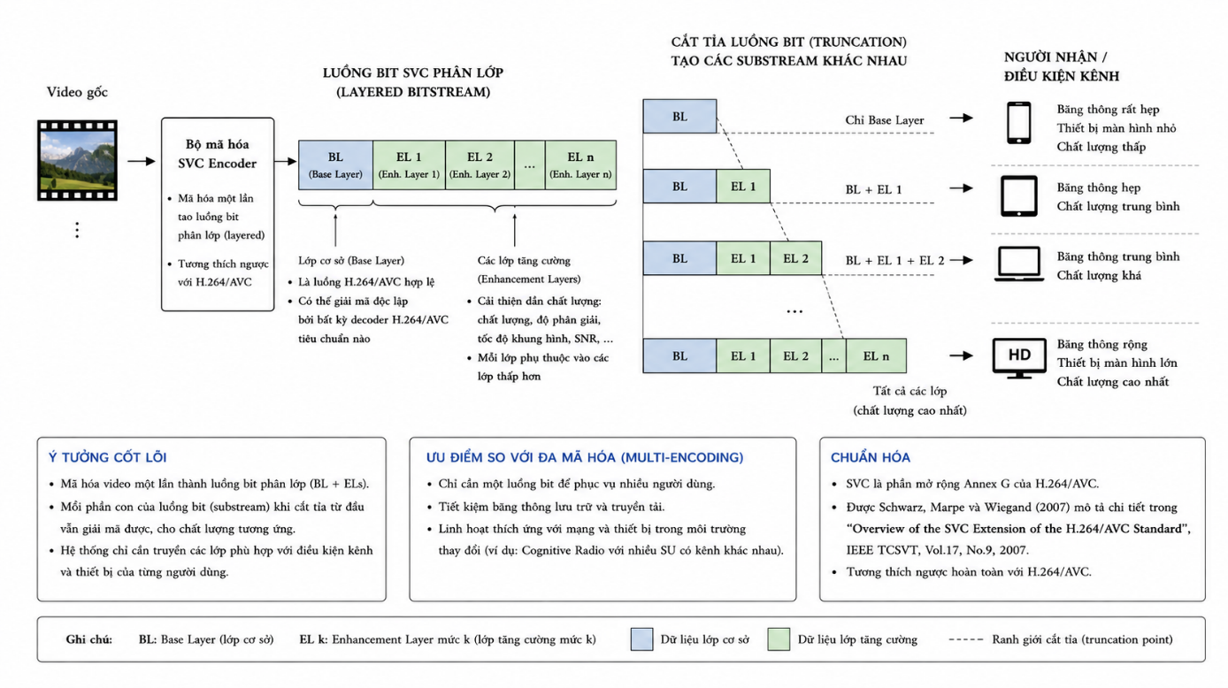
Hình 2.6: Ý tưởng cốt lõi của SVC - luồng bit phân lớp BL+EL
Hình trên thể hiện rõ ba giai đoạn chính của SVC:
Video gốc chỉ cần được mã hóa một lần để tạo ra một luồng bit phân lớp. Luồng bit này bao gồm:
- Base Layer (BL): Lớp cơ bản, tương thích hoàn toàn với H.264/AVC tiêu chuẩn. Lớp này cung cấp chất lượng video tối thiểu và có thể được giải mã độc lập bởi bất kỳ decoder H.264/AVC nào.
- Enhancement Layers (EL1, EL2, ..., ELn): Các lớp tăng cường, chứa thông tin bổ sung để cải thiện chất lượng video theo các khía cạnh Temporal, Spatial hoặc Quality (SNR).
Một ưu điểm vượt trội của SVC là luồng bit có thể bị cắt tỉa (truncated) ở bất kỳ điểm nào mà không cần mã hóa lại. Tùy thuộc vào điều kiện kênh truyền và khả năng của thiết bị người nhận, server chỉ cần truyền một phần của luồng bit:
- Chỉ Base Layer → chất lượng thấp nhất
- Base Layer + EL1 → chất lượng trung bình
- Base Layer + EL1 + EL2 → chất lượng cao hơn
- Toàn bộ các lớp → chất lượng cao nhất
SVC cho phép cùng một luồng bit phục vụ nhiều loại thiết bị và điều kiện mạng khác nhau (thiết bị di động băng thông thấp, máy tính bảng, TV HD…) mà không cần tạo nhiều phiên bản video riêng biệt.
Ưu điểm chính của SVC so với mã hóa đơn lớp (single-layer coding) là tính linh hoạt cao, khả năng thích nghi kênh truyền động (adaptive streaming) và hiệu quả lưu trữ tại server.

2.3.2 Các dạng scalability trong SVC
SVC hỗ trợ ba cơ chế scalability chính gồm temporal scalability, spatial scalability và quality scalability, cho phép hệ thống thích nghi linh hoạt với điều kiện mạng và khả năng thiết bị khác nhau.
Temporal scalability cho phép điều chỉnh tốc độ khung hình (frame rate) thông qua cấu trúc dự đoán phân cấp (hierarchical prediction). Video được tổ chức thành nhiều temporal layer như T0, T1, T2,... Trong đó, lớp cơ sở chứa số lượng khung hình tối thiểu, còn các lớp nâng cao bổ sung thêm khung hình để tăng độ mượt chuyển động. Cơ chế hierarchical B-frame giúp bộ giải mã có thể loại bỏ các lớp temporal cao hơn để giảm bitrate nhưng vẫn duy trì khả năng giải mã video.
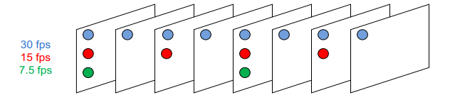
Hình 2.7 Temporal Scalability trong mã hóa video [22]
Spatial scalability cho phép truyền video ở nhiều độ phân giải trong cùng một bitstream. Base Layer thường được mã hóa ở độ phân giải thấp như QCIF hoặc CIF, trong khi các Enhancement Layer bổ sung thông tin để tái tạo video ở độ phân giải cao hơn như HD hoặc Full HD. SVC sử dụng cơ chế inter-layer prediction để tái sử dụng thông tin giữa các lớp, giúp giảm dư thừa dữ liệu và nâng cao hiệu suất nén.
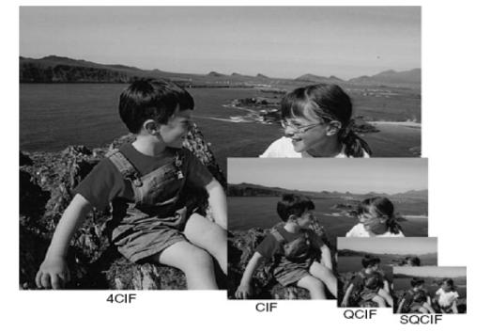
Hình 2.8 Spatial Scalability trong mã hóa video: So sánh độ phân giải 4CIF, CIF, QCIF, SQCIF [22]
Quality scalability (hay SNR scalability) cho phép thay đổi chất lượng video trong khi giữ nguyên độ phân giải và tốc độ khung hình. Các enhancement layer chứa thêm thông tin residual nhằm cải thiện độ trung thực hình ảnh, thường được đánh giá qua PSNR hoặc SSIM. SVC hỗ trợ hai dạng quality scalability chính: Coarse-Grained Scalability (CGS) và Medium-Grained Scalability (MGS), trong đó MGS cho khả năng điều chỉnh bitrate linh hoạt hơn trong môi trường mạng biến động.
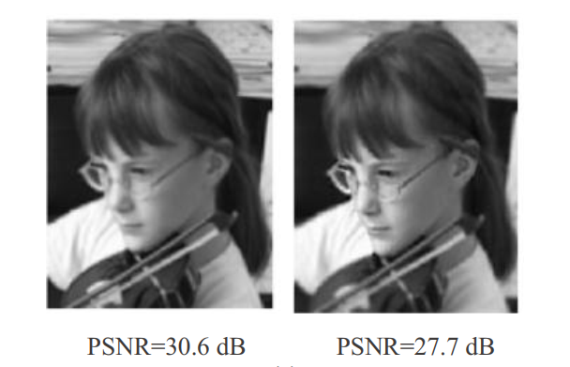
Hình 2.9: Quality scalability trong SVC [22]
Nhờ ba cơ chế scalability trên, SVC có thể thích nghi với nhiều điều kiện truyền dẫn và thiết bị khác nhau mà không cần mã hóa lại video, đặc biệt phù hợp với các hệ thống truyền video không dây và mạng Cognitive Radio [22].

2.3.3 Vai trò của SVC trong hệ thống CR-RSMA
Trong bối cảnh khóa luận này, SVC đóng vai trò là mô hình nguồn video cho hệ thống Cognitive Radio sử dụng RSMA/NOMA. Kết quả tối ưu tốc độ truyền tại tầng vật lý sẽ trực tiếp quyết định số lớp SVC mà người dùng có thể giải mã. Khi tốc độ dữ liệu khả dụng thấp, người dùng chỉ giải mã được base layer và đạt chất lượng video cơ bản. Khi tốc độ truyền tăng, nhiều enhancement layers có thể được giải mã hơn, dẫn đến bitrate video hiệu dụng cao hơn và chất lượng video tốt hơn [24], [25], [27].
Đặc biệt, bài toán tối ưu Max-Min Fairness (MMF) Rate trong hệ thống CR-RSMA quyết định trực tiếp chất lượng video của người dùng yếu nhất. Nếu MMF Rate chỉ đủ để truyền base layer, tất cả người dùng chỉ đạt mức chất lượng tối thiểu. Khi MMF Rate tăng đủ để hỗ trợ thêm các enhancement layers, người dùng yếu nhất cũng có thể cải thiện chất lượng video và QoE [9], [13], [14], [26].
Có thể mô tả mối quan hệ này như sau:
MMF Rate ↑ → Số lớp SVC giải mã được ↑ → PSNR ↑ → QoE ↑
Trong hệ thống RSMA, tín hiệu được chia thành luồng chung (common stream) và các luồng riêng (private streams). Cơ chế này giúp quản lý nhiễu linh hoạt hơn so với NOMA, nhờ đó cải thiện tốc độ công bằng tối thiểu giữa các người dùng [7], [8]. Khi MMF Rate được cải thiện, người dùng có điều kiện kênh yếu hơn vẫn có thể giải mã được nhiều lớp SVC hơn. Đây chính là mối liên hệ trực tiếp giữa tối ưu tài nguyên vô tuyến ở tầng vật lý và chất lượng video ở tầng ứng dụng trong mô hình CR-RSMA của khóa luận [11], [12], [15], [27].

2.4 Kết luận chương II
Chương II đã trình bày nền tảng lý thuyết về mã hóa video từ chuẩn H.264/AVC đến SVC, bao gồm:
- Các công đoạn cốt lõi của H.264/AVC: biến đổi DCT nguyên số 4×4, lượng tử hóa với tham số QP, ba loại khung hình I/P/B-frame và cấu trúc GOP, dự đoán chuyển động chính xác đến 1/4 pixel, mã hóa entropy CAVLC/CABAC và bộ lọc khử khối.
- Chuẩn SVC như phần mở rộng phân lớp của H.264/AVC: cơ chế temporal scalability với hierarchical B-frames, spatial scalability với inter-layer prediction, và quality scalability với coefficient partitioning.
- Mối liên hệ trực tiếp giữa SVC và bài toán tối ưu hóa trong CR-RSMA: MMF Rate quyết định số lớp SVC giải mã được, từ đó ảnh hưởng đến QoE người dùng yếu nhất.
Nền tảng lý thuyết này là cơ sở để hiểu đầy đủ ý nghĩa thực tiễn của các kết quả mô phỏng so sánh CR-RSMA và CR-NOMA được trình bày trong Chương IV, nơi MMF Rate và số lớp SVC giải mã được là hai chỉ số đánh giá hiệu năng chính.

CHƯƠNG III: MÔ HÌNH HỆ THỐNG VÀ BÀI TOÁN TỐI ƯU MAX-MIN FAIRNESS

3.1 Tổng quan mô hình hệ thống
Chương này xây dựng toàn bộ mô hình toán học của hệ thống CR-RSMA uplink được nghiên cứu trong khóa luận. Hệ thống gồm một mạng nhận thức phổ tần kiểu underlay, trong đó K Secondary User (SU) đồng thời truyền tín hiệu video SVC lên một Base Station (BS) dùng chung trong khi không được phép gây nhiễu quá ngưỡng cho Primary User (PU) đang hoạt động trên cùng băng tần. RSMA được áp dụng tại tầng đa truy cập để tối đa hóa tốc độ của người dùng yếu nhất (Max-Min Fairness).
Mô hình được xây dựng theo ba lớp: (1) lớp mạng CR xác định các ràng buộc công suất và nhiễu; (2) lớp đa truy cập RSMA xác định cơ chế phân chia và giải mã stream; (3) lớp ứng dụng SVC xác định ánh xạ tốc độ sang chất lượng video PSNR. Ba lớp này tương tác chặt chẽ và được tối ưu hóa đồng thời trong bài toán MMF.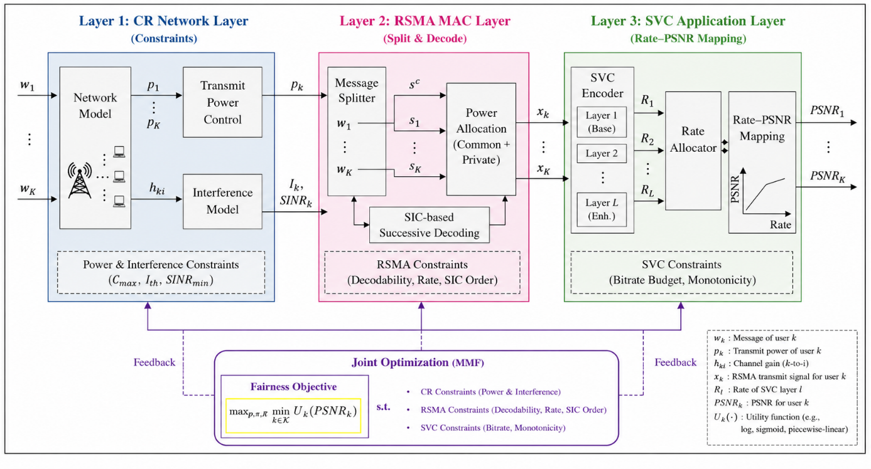Hình 3.1: Kiến trúc tổng thể hệ thống CR-RSMA uplink SVC

3.2 Layer Cognitive Radio Underlay
Trong kiến trúc đề xuất, tầng Cognitive Radio (CR) đóng vai trò quản lý truy cập phổ tần và đảm bảo các Secondary Users (SUs) có thể truyền đồng thời với Primary User (PU) mà không gây nhiễu vượt ngưỡng cho mạng sơ cấp. Hệ thống bao gồm một PU, K người dùng thứ cấp ${SU}_{k}$một Base Station (BS) của mạng CR và một Primary Receiver (PR) dùng để áp đặt ràng buộc nhiễu underlay [1], [3].
Trong mô hình underlay CR, các SU được phép sử dụng đồng thời cùng băng tần với PU nếu tổng nhiễu gây ra tại PR không vượt quá ngưỡng cho phép $I_{th}$. Do đó, tầng CR chịu trách nhiệm kiểm soát công suất phát của các SU nhằm thỏa mãn ràng buộc nhiễu:
$$\sum_{k=1}^{K}{p_{k}}∣g_{k}∣^{2}≤I_{th}$$
trong đó:
- $p_{k}$: công suất phát của ${SU}_{k}$,
- $∣g_{k}∣^{2}$: độ lợi kênh giao thoa từ ${SU}_{k}$ đến PU,
- $I_{th}$: ngưỡng nhiễu tối đa mà PU có thể chấp nhận.
Tầng CR do đó đóng vai trò cung cấp các ràng buộc vật lý cho toàn bộ hệ thống tối ưu liên tầng, bao gồm ràng buộc công suất và ràng buộc nhiễu giao thoa.

3.3 Layer RSMA Uplink
Tầng RSMA MAC đóng vai trò trung tâm trong hệ thống CR-RSMA uplink, thực hiện phân chia bản tin (message splitting), phân bổ công suất và giải mã SIC tại BS. Không giống các kỹ thuật truy cập truyền thống như OMA hoặc NOMA, RSMA cho phép người dùng tách bản tin thành các thành phần chung và riêng nhằm quản lý nhiễu linh hoạt hơn [7], [8].
Mỗi người dùng $k∈K$có bản tin $w_{k}$được tách thành hai stream độc lập:
- $s^{c}$: Common stream (chung cho tất cả người dùng)
- $s_{k}$: Private stream (dành riêng cho người dùng $k$)
Các stream này được mã hóa và ánh xạ thành các tín hiệu $x_{k}$với phân bổ công suất giữa common và private message.
Tổng công suất truyền của người dùng $k$phải thỏa mãn ràng buộc:
$$p_{k}=p_{k}^{c}+p_{k}^{p}≤P_{max⁡,k}$$
trong đó $p_{k}^{c}$và $p_{k}^{p}$lần lượt là công suất phân bổ cho common message và private message.
Việc phân bổ công suất giữa common và private message là một trong những biến tối ưu quan trọng ($π$) trong bài toán tối ưu liên tầng.
Trong hệ thống uplink CR-RSMA, tín hiệu nhận tại Base Station (BS) là tổng chồng chất của tất cả các stream được truyền đồng thời từ các Secondary Users (SU), cùng với nhiễu từ Primary User (PU) và tạp âm AWGN. Do người dùng mạnh nhất $j^{*}$thực hiện message splitting thành hai stream, tổng số stream tại BS là $K+1$.
Tín hiệu nhận được tại BS được biểu diễn như sau:
$$y=\sqrt{p_{j^{*},1}}h_{j^{*}}s_{j^{*},1}+\sum_{k≠j^{*}}{\sqrt{p_{k}}}h_{k}s_{k}+\sqrt{p_{j^{*},2}}h_{j^{*}}s_{j^{*},2}+\sqrt{P_{p}}h_{PU}s_{PU}+n$$
trong đó:
- $s_{j^{*},1}$và $s_{j^{*},2}$là hai stream của splitting user $j^{*}$,
- $s_{k}$là stream của các non-splitting users,
- $p_{j^{*},1},p_{j^{*},2},p_{k}$là công suất phân bổ cho từng stream,
- $h_{j^{*}}$và $h_{k}$là kênh truyền từ SU đến BS,
- $s_{PU}$là tín hiệu của Primary User,
- $h_{PU}$là kênh từ PU đến BS,
- $P_{p}$là công suất phát của PU,
- $n∼CN(0,σ^{2})$là nhiễu Gaussian trắng cộng tính (AWGN).
BS áp dụng kỹ thuật SIC-based Successive Decoding theo một thứ tự nhất định. Tại mỗi bước giải mã, các stream đã được giải mã trước đó sẽ được khấu trừ khỏi tín hiệu nhận, giảm dần mức nhiễu còn lại cho các stream sau.
SINR của từng stream (common và private) phụ thuộc vào thứ tự giải mã, công suất phân bổ, và điều kiện kênh. Đặc biệt, stream được giải mã cuối cùng thường đạt SINR cao nhất vì đã loại bỏ hầu hết nhiễu từ các stream khác, stream này được gọi là interference-free stream.

3.4 Layer SVC
Tầng ứng dụng sử dụng kỹ thuật Scalable Video Coding (SVC) để mã hóa video thành nhiều lớp dữ liệu gồm một Base Layer (BL) và nhiều Enhancement Layers (ELs) [22], [25].
Trong kiến trúc đề xuất, tầng SVC nhận đầu vào là bitrate khả dụng từ tầng RSMA và thực hiện phân bổ bitrate cho các lớp video thông qua bộ Rate Allocator. Tổng bitrate được phân bổ phải thỏa mãn:
Quá trình phân bổ phải thỏa mãn ràng buộc:
$$\sum_{l=1}^{L}{R_{l}}≤R_{k}^{\text{total}}$$
Khi bitrate khả dụng thấp, người dùng chỉ giải mã được Base Layer và đạt chất lượng video cơ bản. Khi bitrate tăng, nhiều Enhancement Layers có thể được giải mã hơn, dẫn đến chất lượng video cao hơn [24], [27].
Để đánh giá chất lượng video, hệ thống sử dụng hàm ánh xạ Rate–PSNR:
$$PSNR=f(R)$$
Hàm ánh xạ này mô tả mối quan hệ giữa bitrate truyền dẫn và chất lượng video sau giải mã. Trong thực tế, khi bitrate tăng, PSNR thường tăng theo đặc tính phi tuyến và có xu hướng bão hòa ở vùng bitrate cao [23], [24].
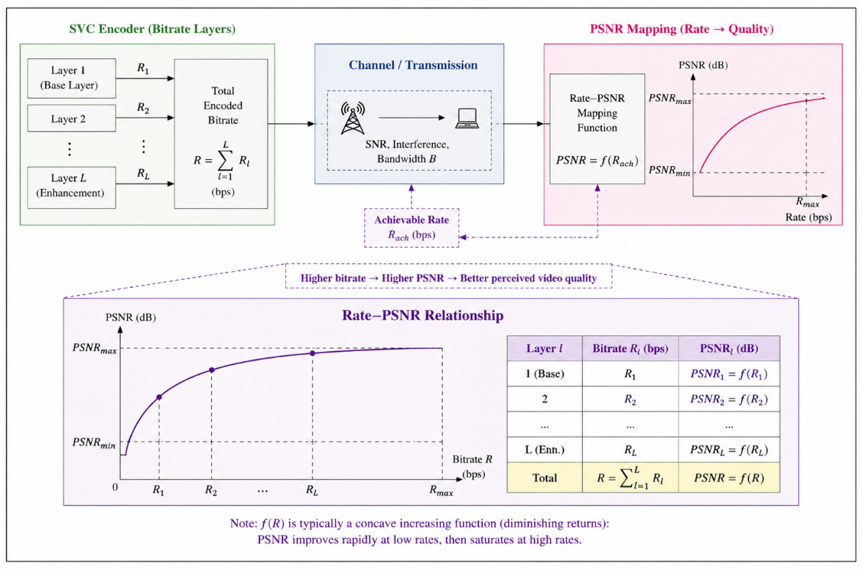
Hình 3.2: Mối quan hệ giữa Bitrate và PSNR trong hệ thống SVC
Hình trên minh họa mối quan hệ giữa bitrate truyền dẫn và chất lượng video PSNR trong hệ thống SVC (Scalable Video Coding). Ở phía phát, video được mã hóa thành nhiều lớp SVC gồm một lớp cơ sở (Base Layer) và nhiều lớp tăng cường (Enhancement Layers), trong đó mỗi lớp tương ứng với một mức bitrate $R_{l}$. Tổng bitrate truyền dẫn được xác định bởi tổng bitrate của tất cả các lớp:
$$\sum_{l=1}^{L}{R_{l}}≤R_{k}^{\text{total}}$$
Bitrate đạt được sau quá trình truyền phụ thuộc vào điều kiện kênh vô tuyến như SNR, nhiễu giao thoa và băng thông hệ thống. Sau đó, bitrate khả dụng $R_{ach}$được ánh xạ sang chất lượng video thông qua hàm Rate–PSNR Mapping (có thể là log, sigmoid, hoặc piecewise-linear) để sử dụng trong hàm mục tiêu tối ưu Max-Min Fairness:
$${max⁡}_{p,π,R} {min⁡}_{k∈K}R_{k}^{QoE}$$

3.5 Phát biểu bài toán tối ưu Max-Min Fairness

3.5.1. Hàm mục tiêu
Trong hệ thống CR-RSMA-SVC, mục tiêu tối ưu không chỉ dừng lại ở tốc độ truyền dẫn vật lý mà hướng tới tối ưu hóa công bằng chất lượng trải nghiệm video (QoE fairness) giữa các người dùng. Do đó, khóa luận sử dụng tiêu chí Max-Min Fairness (MMF) trên utility QoE thay vì trực tiếp trên throughput.
Bài toán tối ưu được phát biểu như sau:
$${max⁡}_{p,π,R} {min⁡}_{k∈K}R_{k}^{QoE}$$
trong đó:
- $p$: vector phân bổ công suất của các stream RSMA,
- $π$: thứ tự giải mã SIC,
- $R$: vector phân bổ bitrate/SVC layer,
- $R_{k}^{QoE}$: utility QoE của người dùng $k$, thu được từ ánh xạ rate–PSNR–QoE.
Khác với mô hình MMF truyền thống chỉ tối ưu:
$$\underset{k}{min⁡}R_{k}$$
mô hình này tối ưu trực tiếp chất lượng video cảm nhận của người dùng cuối. Điều này đặc biệt quan trọng đối với ứng dụng video streaming vì cùng một mức tăng throughput có thể tạo ra mức cải thiện QoE rất khác nhau tùy miền bitrate hoạt động của codec SVC.
Trong kiến trúc ba lớp CR-RSMA-SVC:
- Lớp CR quyết định miền công suất khả thi thông qua ràng buộc nhiễu underlay.
- Lớp RSMA quyết định cơ chế splitting, power allocation và SIC decoding.
- Lớp SVC ánh xạ throughput đạt được thành bitrate video, PSNR và utility QoE.
Do đó, MMF được thực hiện ở mức liên tầng (cross-layer fairness optimization).

3.5.2. Tập ràng buộc
Bài toán tối ưu ((P0)) được xây dựng với các ràng buộc nhằm đảm bảo giới hạn công suất phát của các Secondary Users (SUs) và bảo vệ mạng sơ cấp trong mô hình Cognitive Radio underlay.
Ràng buộc đầu tiên áp dụng cho splitting user. Do người dùng này chia bản tin thành hai stream nên tổng công suất phân bổ cho cả hai stream không được vượt quá công suất phát cực đại:
$$\begin{matrix} & \text{C1: }p_{j^{*},1}+p_{j^{*},2}≤P_{s,max⁡} & & \end{matrix}$$
Ràng buộc thứ hai áp dụng cho các non-splitting users. Mỗi người dùng chỉ truyền một stream nên công suất phát của từng người dùng phải nhỏ hơn hoặc bằng giới hạn công suất cực đại:
$$\begin{matrix} & \text{C2: }p_{k}≤P_{s,max⁡},k≠j^{*} & & \end{matrix}$$
Trong mô hình underlay CR, các SU được phép truyền đồng thời với PU với điều kiện tổng nhiễu gây ra tại Primary Receiver (PR) không vượt quá ngưỡng cho phép $I_{th}$. Điều này dẫn đến ràng buộc nhiễu:
$$\begin{matrix} & \text{C3: }\sum_{m}{p_{m}}∣g_{m}∣^{2}≤I_{\text{th}} & & \end{matrix}$$
Ngoài ra, để đảm bảo mọi stream đều được cấp một mức công suất hợp lệ và tránh trường hợp công suất bằng không gây khó khăn cho quá trình tối ưu, các biến công suất phải luôn mang giá trị dương. Cụ thể, công suất của mỗi stream (p_m) phải lớn hơn hoặc bằng một hằng số dương rất nhỏ:
$$\begin{matrix} & \text{C4: }p_{m}≥ε>0,m=0,…,K & & \end{matrix}$$

3.5.3. Chiến lược split người dùng mạnh nhất
Trong RSMA uplink, người dùng có độ lợi kênh lớn nhất được chọn để thực hiện message splitting:
$$j^{*}=arg⁡{max⁡}_{k}∣h_{k}∣^{2}$$
Chiến lược này mang lại hiệu quả fairness tốt nhất do các nguyên nhân sau:
- Stream đầu tiên của splitting user:
$$s_{j^{*},1}$$
được giải mã ở giai đoạn đầu của SIC nên phải chịu nhiễu mạnh nhất từ các stream còn lại. Điều này làm SINR của stream đầu tiên tương đối thấp.
- Tuy nhiên, splitting user đồng thời sở hữu stream cuối:
$$s_{j^{*},2}$$
được giải mã sau khi tất cả các stream khác đã bị loại bỏ bởi SIC. Khi đó stream này gần như interference-free.
- Nếu người dùng mạnh nhất thực hiện splitting, stream cuối cùng sẽ có:
$$∣h_{j^{*}}∣^{2}$$
rất lớn, dẫn tới:
- SINR cao,
- Shannon rate cao,
- bitrate SVC lớn,
- PSNR và QoE cải thiện đáng kể.
- Ngược lại, nếu splitting được áp dụng cho người dùng yếu:
$$∣h_{j^{'}}∣^{2}≪∣h_{j^{*}}∣^{2}$$
thì ngay cả stream interference-free cũng không đạt được tốc độ đủ lớn để cải thiện utility QoE.
Một góc nhìn khác là việc splitting người dùng mạnh nhất tạo thêm một bậc tự do công suất:
$$p_{j^{*},2}$$
gắn với channel gain lớn nhất hệ thống. Điều này cho phép bộ tối ưu phân phối lại tài nguyên hiệu quả hơn nhằm cân bằng:
$$R_{1}^{QoE}≈R_{2}^{QoE}≈⋯≈R_{K}^{QoE}$$
Do đó, lựa chọn:
$$j^{*}=arg⁡\underset{k}{max⁡}∣h_{k}∣^{2}$$
được xem là chiến lược tối ưu cho bài toán MMF trong RSMA uplink và cũng là chiến lược được sử dụng trong phần hiện thực mô phỏng của khóa luận.

3.6. Phương pháp giải bài toán tối ưu MMF
Bài toán tối ưu Max-Min Fairness (MMF) trong hệ thống CR-RSMA là bài toán phi lồi do hàm tốc độ phụ thuộc phi tuyến vào SINR, đồng thời chịu ảnh hưởng của cơ chế SIC và các ràng buộc công suất, nhiễu underlay. Để giải bài toán này, khóa luận sử dụng phương pháp Successive Convex Approximation (SCA) kết hợp với cơ chế Trust Region và chiến lược Multi-start nhằm cải thiện khả năng hội tụ [19], [20].

3.6.1. Nguyên lý của phương pháp SCA
Để giải bài toán tối ưu MMF trong hệ thống CR-RSMA, khóa luận sử dụng phương pháp Successive Convex Approximation (SCA) [19], [20]. Ý tưởng chính của SCA là thay thế bài toán phi lồi ban đầu bằng một chuỗi các bài toán lồi gần đúng được xây dựng quanh nghiệm hiện tại. Sau mỗi vòng lặp, nghiệm mới sẽ được cập nhật và tiếp tục sử dụng cho bước tối ưu kế tiếp.
Trong mỗi vòng lặp, thuật toán thực hiện tính SINR và tốc độ dữ liệu của các stream, sau đó tuyến tính hóa bài toán MMF để xây dựng bài toán lồi gần đúng. Bài toán này được giải nhằm tìm vector công suất mới giúp cải thiện giá trị MMF của hệ thống.
Để tăng tính ổn định và khả năng hội tụ, thuật toán sử dụng cơ chế Trust Region và Damping nhằm giới hạn mức thay đổi của nghiệm giữa các vòng lặp. Đồng thời, chiến lược Multi-start cũng được áp dụng bằng cách khởi tạo nhiều vector công suất khác nhau và chọn nghiệm có giá trị MMF lớn nhất làm kết quả cuối cùng.

3.6.2. Lưu đồ thuật toán SCA
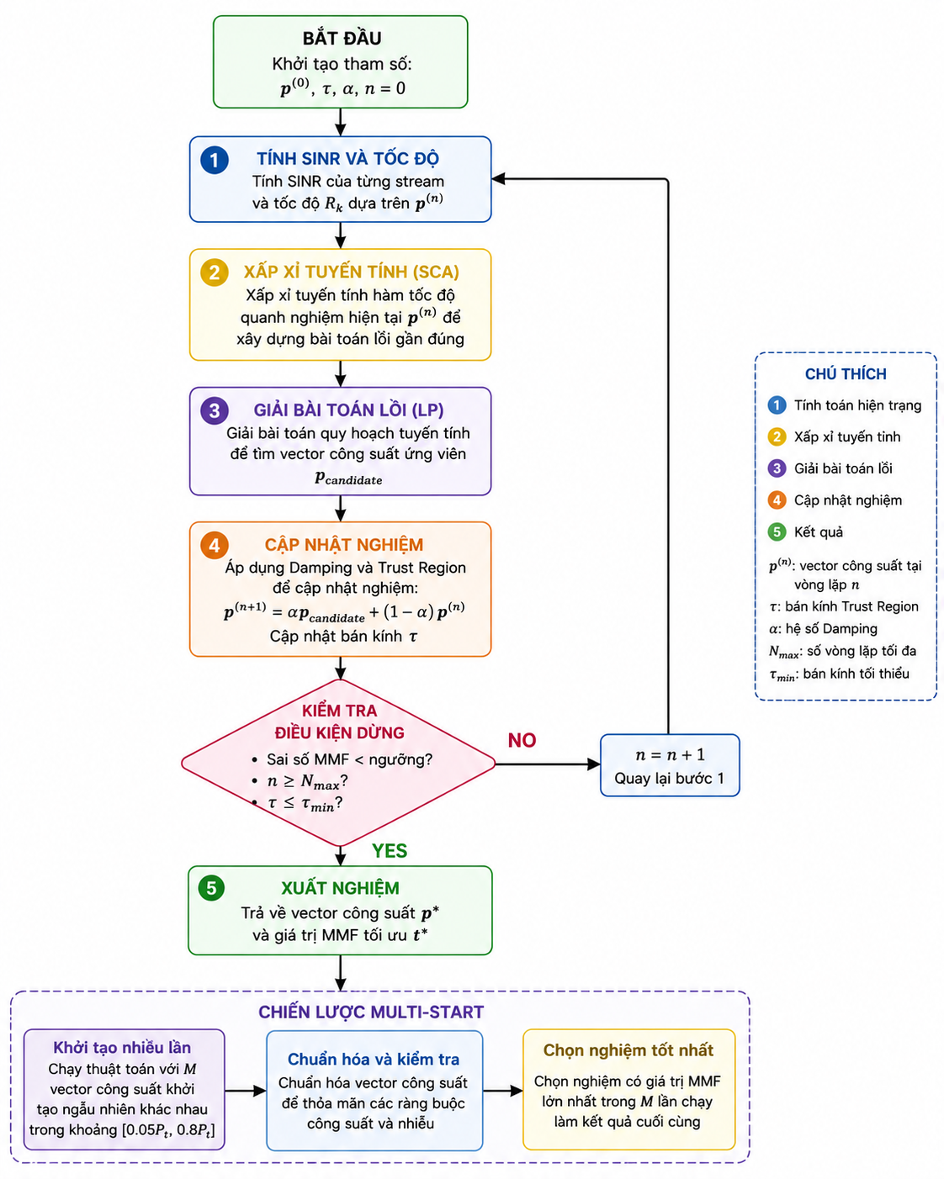
Hình 3.3: Lưu đồ thuật toán tối ưu phân bổ công suất
Lưu đồ trên mô tả toàn bộ quá trình hoạt động của thuật toán SCA-MMF được sử dụng để giải bài toán tối ưu công suất trong hệ thống CR-RSMA uplink. Thuật toán được xây dựng nhằm tìm vector công suất tối ưu sao cho tốc độ công bằng tối thiểu (Max-Min Fairness – MMF) giữa các người dùng đạt giá trị lớn nhất, đồng thời vẫn thỏa mãn các ràng buộc công suất và nhiễu của hệ thống.
Thuật toán bắt đầu bằng bước khởi tạo các tham số gồm vector công suất ban đầu $p^{(0)}$, bán kính Trust Region τ, hệ số damping α và biến đếm số vòng lặp (n=0). Vector công suất ban đầu có thể được sinh ngẫu nhiên nhưng phải thỏa mãn các ràng buộc công suất và nhiễu của hệ thống.
Tại mỗi vòng lặp, thuật toán trước tiên tính SINR và tốc độ dữ liệu của từng stream dựa trên vector công suất hiện tại. Các giá trị SINR này phản ánh mức nhiễu còn lại sau quá trình SIC và được sử dụng để tính tốc độ truyền của từng người dùng.
Sau đó, thuật toán thực hiện bước xấp xỉ tuyến tính (SCA). Do bài toán MMF ban đầu là phi lồi và khó giải trực tiếp, hàm tốc độ được tuyến tính hóa quanh nghiệm hiện tại để tạo ra một bài toán lồi gần đúng. Ý tưởng của bước này là thay thế bài toán phức tạp bằng một bài toán đơn giản hơn nhưng vẫn phản ánh xu hướng cải thiện của hàm mục tiêu.
Tiếp theo, bài toán lồi gần đúng được giải bằng bộ giải quy hoạch tuyến tính (LP Solver) để tìm vector công suất ứng viên $p_{candidate}$. Vector này là nghiệm tối ưu cục bộ của bài toán xấp xỉ tại vòng lặp hiện tại.
Sau khi thu được nghiệm ứng viên, thuật toán thực hiện bước cập nhật nghiệm bằng cơ chế Damping và Trust Region. Thay vì cập nhật trực tiếp sang nghiệm mới, thuật toán chỉ di chuyển một phần từ nghiệm cũ đến nghiệm ứng viên nhằm tránh dao động và giúp quá trình hội tụ ổn định hơn. Đồng thời, bán kính Trust Region được điều chỉnh tùy theo mức cải thiện của giá trị MMF:
- Nếu MMF tăng, Trust Region được mở rộng để tăng tốc hội tụ.
- Nếu MMF giảm, Trust Region bị thu hẹp để tăng độ chính xác của xấp xỉ tuyến tính.
Sau bước cập nhật, thuật toán kiểm tra điều kiện dừng. Quá trình lặp sẽ kết thúc nếu:
- Sai số MMF giữa hai vòng lặp liên tiếp nhỏ hơn ngưỡng hội tụ,
- Hoặc số vòng lặp đạt giới hạn tối đa,
- Hoặc bán kính Trust Region quá nhỏ.
Nếu chưa thỏa điều kiện dừng, thuật toán tăng biến đếm (n=n+1) và quay lại bước tính SINR để tiếp tục vòng lặp mới.
Khi thuật toán hội tụ, kết quả đầu ra là vector công suất tối ưu p* cùng với giá trị MMF tối ưu t̂.
Ngoài ra, phần dưới của lưu đồ mô tả chiến lược Multi-start được sử dụng để cải thiện chất lượng nghiệm. Thuật toán được chạy nhiều lần với các vector công suất khởi tạo khác nhau. Sau mỗi lần chạy, nghiệm thu được sẽ được kiểm tra và chuẩn hóa để đảm bảo thỏa mãn các ràng buộc hệ thống. Cuối cùng, nghiệm có giá trị MMF lớn nhất sẽ được chọn làm kết quả tối ưu cuối cùng của hệ thống CR-RSMA.

3.7. Kết luận chương III
Chương III đã trình bày một cách hệ thống và đầy đủ mô hình toán học cho hệ thống CR-RSMA uplink theo hướng tiếp cận phân tầng. Trong bối cảnh mạng nhận thức phổ tần kiểu underlay, K Secondary User đồng thời truyền tín hiệu video SVC lên Base Station chung, trong khi vẫn phải đảm bảo mức nhiễu gây ra cho Primary User không vượt quá ngưỡng cho phép.
Mô hình được xây dựng dựa trên sự tích hợp chặt chẽ của ba lớp chức năng. Lớp mạng Cognitive Radio thiết lập khung ràng buộc về công suất phát và ngưỡng nhiễu bảo vệ người dùng chính. Lớp đa truy cập RSMA mô tả cơ chế phân chia luồng tín hiệu, quá trình mã hóa tại phía phát và cơ chế giải mã SIC tại phía thu, qua đó xác định tốc độ truyền đạt được của từng người dùng. Lớp ứng dụng SVC hoàn thiện mô hình bằng cách thiết lập phép ánh xạ từ tốc độ dữ liệu sang chất lượng video thông qua chỉ số PSNR, từ đó đưa chất lượng trải nghiệm người dùng vào trực tiếp trong hàm mục tiêu tối ưu.
Trên cơ sở mô hình ba lớp đó, bài toán tối ưu hóa Max-Min Fairness (MMF) được phát biểu chính thức nhằm tối đa hóa PSNR nhỏ nhất trong số tất cả người dùng, đảm bảo sự công bằng về chất lượng trải nghiệm video giữa các Secondary User. Đây là bài toán phi lồi, phi tuyến do sự xuất hiện đồng thời của các biến công suất trong hàm mục tiêu lẫn trong tập ràng buộc, khiến cho việc tìm nghiệm tối ưu toàn cục trở nên phức tạp.
Để giải quyết thách thức này, kỹ thuật xấp xỉ lồi liên tiếp (Successive Convex Approximation – SCA) được áp dụng nhằm chuyển hóa bài toán phi lồi ban đầu thành một chuỗi các bài toán lồi xấp xỉ có thể giải hiệu quả bằng các công cụ tối ưu hóa lồi tiêu chuẩn. Tại mỗi vòng lặp, hàm phi lồi được tuyến tính hóa cục bộ xung quanh điểm nghiệm của vòng lặp trước, tạo ra bài toán con lồi tương ứng. Quá trình lặp được tiếp tục cho đến khi hội tụ, và nghiệm thu được đảm bảo thỏa mãn các điều kiện tối ưu KKT của bài toán gốc. Khi thuật toán hội tụ, kết quả đầu ra là vector công suất tối ưu p* cùng với giá trị MMF tối ưu t̂, phản ánh mức chất lượng video công bằng nhất đạt được trong điều kiện ràng buộc của hệ thống.

CHƯƠNG IV. KẾT QUẢ MÔ PHỎNG

4.1 Thiết lập tham số mô phỏng

4.1.1. Thông số mô phỏng
Thông số | Giá trị | Ghi chú
Băng thông hệ thống B | 140 kHz | QCIF SVC
Công suất tối đa  $P_{s,max⁡}$, $P_{p,max⁡}$ | 1 W (0 dBW) | Chuẩn hóa
SNR range | 0 – 30 dB, bước 2 dB | 16 điểm
$I_{\text{th}}$ range | 0.05 – 1.0 W, 15 điểm | SNR cố định 20 dB
K range | K = {2, 3, 4, 5, 6} | SNR = 20 dB
Số thực hiện Monte Carlo | N_real = 200 | Seed ngẫu nhiên
Cấu hình SVC | 4 lớp: BL+EL1+EL2+EL3 | QP={40,34,28,22}
Phương pháp so sánh | CR-RSMA vs CR-NOMA | Cùng điều kiện kênh

Bảng 4.1. Các thông số sử dụng trong quá trình mô phỏng

4.1.2. Các phương pháp đánh giá hiệu năng Fairness

4.1.2.2 Max-Min Fairness Rate (MMF Rate)
MMF Rate là tiêu chí tối ưu hóa trung tâm của hệ thống, được định nghĩa là tốc độ truyền dữ liệu nhỏ nhất trong tất cả K người dùng:
$$\text{MMF}=\underset{k∈\{1,...,K\}}{min⁡}R_{k}$$
Tiêu chí này đảm bảo rằng ngay cả người dùng có điều kiện kênh bất lợi nhất cũng đạt được tốc độ truyền tối thiểu, từ đó phản ánh trực tiếp chất lượng trải nghiệm video của người dùng yếu nhất trong hệ thống. Trong các kịch bản mô phỏng, MMF Rate được khảo sát theo SNR (Kịch bản 1), ngưỡng nhiễu $I_{\text{th}}$(Kịch bản 2) và số lượng người dùng K (Kịch bản 3).

4.1.2.1 Jain's Fairness Index (JFI)
Ngoài MMF Rate, khóa luận còn sử dụng Jain’s Fairness Index (JFI) để đánh giá mức độ công bằng tổng thể giữa các người dùng. Chỉ số này được xác định bởi:
$$\begin{matrix} & \text{JFI}=\frac{{\left(\sum_{k=1}^{K}{R_{k}}\right)}^{2}}{K\sum_{k=1}^{K}{R_{k}^{2}}}∈\left[\frac{1}{K} , 1\right] & & \end{matrix}$$
Giá trị $\text{JFI}=1$tương ứng với trạng thái công bằng tuyệt đối, tức tất cả người dùng đạt cùng tốc độ truyền dữ liệu. Ngược lại, $\text{JFI}=1/K$biểu thị trường hợp toàn bộ tài nguyên chỉ được phân bổ cho một người dùng duy nhất.

4.1.2.3 So sánh Optimized vs Equal-Power Allocation
Bên cạnh việc so sánh giữa CR-RSMA và CR-NOMA, khóa luận còn đánh giá hiệu quả của thuật toán tối ưu công suất thông qua việc đối chiếu với phương pháp phân bổ công suất đều (equal-power allocation).
Trong phương pháp baseline này, công suất được chia đều cho tất cả các luồng truyền:
- Đối với RSMA: mỗi stream nhận công suất $P_{t}/(K+1)$,
- Đối với NOMA: mỗi người dùng nhận công suất $P_{t}/K$.
Sau khi phân bổ, ràng buộc nhiễu CR underlay được kiểm tra. Nếu tổng nhiễu vượt quá ngưỡng cho phép, toàn bộ vector công suất sẽ được co giãn đồng đều để thỏa mãn điều kiện $I_{\text{th}}$.
Mức cải thiện của thuật toán tối ưu được đánh giá thông qua phần trăm tăng MMF Rate so với phương pháp equal-power baseline.

4.2. Kịch bản 1: MMF Rate theo SNR

4.2.1. Thông số kịch bản
Kịch bản 1 khảo sát sự thay đổi của MMF Rate theo giá trị SNR trong khoảng từ 0 đến 30 dB với bước tăng 2 dB, tương ứng 16 điểm mô phỏng. Trong toàn bộ kịch bản này, số lượng secondary users được cố định ở mức $K=2$.
Để bảo đảm MMF Rate tăng theo SNR thay vì bị giới hạn sớm bởi ràng buộc Cognitive Radio, ngưỡng nhiễu $I_{\text{th}}$được co giãn tỷ lệ với công suất phát $P_{t}$. Cụ thể:
$$I_{\text{th}}=I_{\text{TH_RATIO}}×P_{t}$$
trong đó $I_{\text{TH_RATIO}}$được xác định từ cấu hình tham chiếu $I_{\text{th}}=0.1\text{ W}$tại SNR = 10 dB.
Cơ chế này giúp duy trì tỷ số:
$$\frac{I_{\text{th}}}{P_{t}}=\text{const}$$
khi SNR thay đổi, phản ánh giả thiết thực tế rằng ngưỡng nhiễu của PU thường được quy định tương đối theo mức công suất của mạng thứ cấp.

4.2.2. Kết quả và phân tích
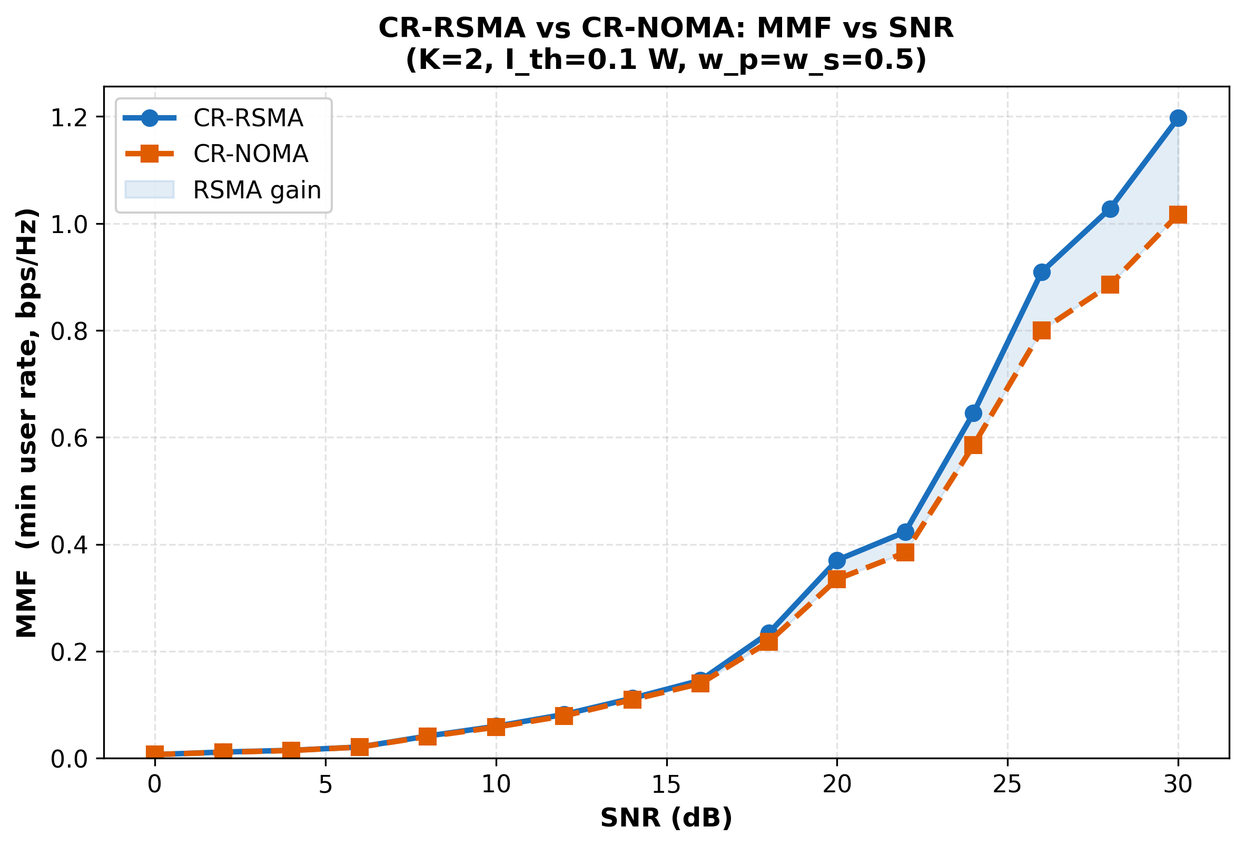
Hình 4.1: MMF Rate vs SNR: CR-RSMA và CR-NOMA

Đặc điểm 1 - MMF tăng đơn điệu theo SNR
Cả hai phương án đều cho thấy MMF Rate tăng liên tục khi SNR tăng. Điều này phù hợp với công thức Shannon:
$$R_{k}={log⁡}_{2}(1+{\text{SINR}}_{k})$$
Khi công suất phát tăng, SINR của các người dùng tăng tương ứng, kéo theo tốc độ dữ liệu tăng.
Trong kịch bản này, do $I_{\text{th}}$được co giãn theo $P_{t}$, ràng buộc CR không trở thành nút thắt chính. Vì vậy, hiệu năng của cả hai hệ thống chủ yếu bị chi phối bởi mức SNR khả dụng.
Đặc điểm 2 - CR-RSMA luôn vượt trội CR-NOMA
Tại mọi giá trị SNR khảo sát, MMF Rate của CR-RSMA luôn cao hơn CR-NOMA.
Ở vùng SNR thấp (0–5 dB), khoảng cách tuyệt đối giữa hai phương án chưa lớn do hệ thống chủ yếu bị giới hạn bởi nhiễu nhiệt. Tuy nhiên, khoảng cách tương đối lại đáng kể vì NOMA chịu tổn thất mạnh hơn khi không tồn tại stream interference-free.
Khi SNR tăng lên vùng trung bình và cao (15–30 dB), khoảng cách MMF giữa RSMA và NOMA mở rộng rõ rệt. Điều này phản ánh lợi ích của stream $s_{j^{*},2}$trong RSMA, vốn được giải mã ở trạng thái không còn nhiễu đa người dùng.
Đặc điểm 3 - Xu hướng bão hòa tại SNR cao
Ở vùng SNR rất cao (> 25 dB), MMF của cả hai hệ thống vẫn tăng nhưng tốc độ tăng chậm dần. Nguyên nhân là nhiễu từ primary user:
$$P_{p}∣h_{PU}∣^{2}$$
không được co giãn theo $P_{t}$, từ đó dần trở thành thành phần chi phối SINR.
Đây là đặc trưng quan trọng của mạng Cognitive Radio: dù SU tăng công suất phát, nhiễu nền từ PU vẫn tạo ra giới hạn hiệu năng.

4.3. Kịch bản 2: MMF Rate theo ngưỡng nhiễu CR ($I_{\text{th}}$)

4.3.1. Thông số kịch bản
Kịch bản 2 (sim_vs_ith) khảo sát ảnh hưởng trực tiếp của ràng buộc Cognitive Radio lên MMF Rate bằng cách thay đổi ngưỡng nhiễu:
$$I_{\text{th}}∈[0.05,1.0]\text{ W}$$
với 15 điểm mô phỏng.
Trong toàn bộ kịch bản:
- SNR được cố định ở 20 dB,
- $K=2$,
- $P_{max}=1\text{ W}$(chuẩn hóa).
Kịch bản này phản ánh các mức độ bảo vệ khác nhau đối với primary user:
- $I_{\text{th}}$nhỏ: PU rất nhạy với nhiễu,
- $I_{\text{th}}$lớn: PU chấp nhận mức nhiễu cao hơn.

4.3.2. Kết quả và phân tích
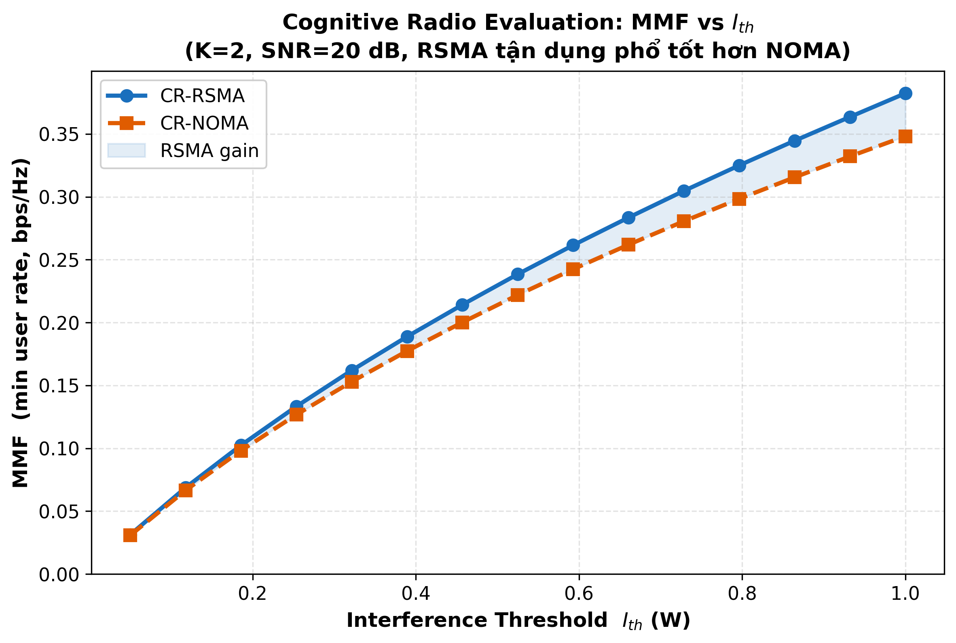
Hình 4.2: MMF Rate vs $I_{\text{th}}$
Khi $I_{\text{th}}$nhỏ (0.05–0.2 W), ràng buộc:
$$\sum_{k}{p_{k}}∣g_{k}∣^{2}≤I_{\text{th}}$$
trở nên rất chặt.
Tổng công suất phát của SU phải giảm đáng kể để tránh gây nhiễu lên PU, khiến MMF của cả hai hệ thống suy giảm.
Tuy nhiên, CR-RSMA vẫn duy trì hiệu năng vượt trội nhờ khả năng sử dụng hiệu quả phần công suất giới hạn còn lại thông qua stream interference-free.
Trong khi đó, NOMA không có cơ chế tách nhiễu tương tự nên toàn bộ công suất phát đều chịu ảnh hưởng bởi nhiễu đa người dùng trong quá trình SIC.
Khi $I_{\text{th}}$tăng lên khoảng 0.2–0.6 W, hệ thống dần được giải phóng khỏi giới hạn CR.
Đây là vùng hoạt động mà khoảng cách MMF giữa RSMA và NOMA đạt lớn nhất.
Trong điều kiện này:
- RSMA có thể đạt mức MMF đủ để giải mã BL + EL1 của SVC,
- trong khi NOMA vẫn có nguy cơ không đạt ngưỡng Base Layer.
Điều này đặc biệt quan trọng đối với QoE của hệ thống video. Khi $I_{\text{th}}$đủ lớn (0.6–1.0 W), ràng buộc CR không còn là giới hạn chính. Lúc này, ràng buộc công suất cực đại:
$$p_{k}≤P_{s,max⁡}$$
trở thành nút thắt hiệu năng.
MMF của cả hai hệ thống tiến gần đến trường hợp không có CR constraint. Tuy nhiên, RSMA vẫn duy trì ưu thế nhất định nhờ cơ chế stream splitting.

4.3.3. Ý nghĩa đối với truyền video SVC
Kết quả của kịch bản 2 cho thấy cấu hình mặc định:
$$I_{\text{th}}=0.1\text{ W}$$
nằm trong vùng CR constraint dominated.
Trong điều kiện này:
- RSMA vẫn duy trì MMF đủ lớn để người dùng yếu nhất giải mã được Base Layer,
- trong khi NOMA có nguy cơ rơi xuống dưới ngưỡng:
$$R_{BL}≈0.51\text{ bps/Hz}$$
đồng nghĩa với việc video không thể hiển thị.
Đây là minh chứng rõ ràng cho ưu thế của CR-RSMA trong môi trường Cognitive Radio truyền video SVC.

4.4. Kịch bản 3: MMF Rate theo số người dùng K

4.4.1. Thông số kịch bản
Kịch bản 3 (sim_vs_K) khảo sát khả năng mở rộng của hệ thống khi số lượng SU tăng từ:
$$K=2→6$$
Trong toàn bộ kịch bản:
- SNR = 20 dB,
- $I_{\text{th}}=0.1\text{ W}$.
Đây là kịch bản phản ánh điều kiện tải cao trong các mạng 5G/6G mật độ lớn.

4.4.2. Kết quả và phân tích
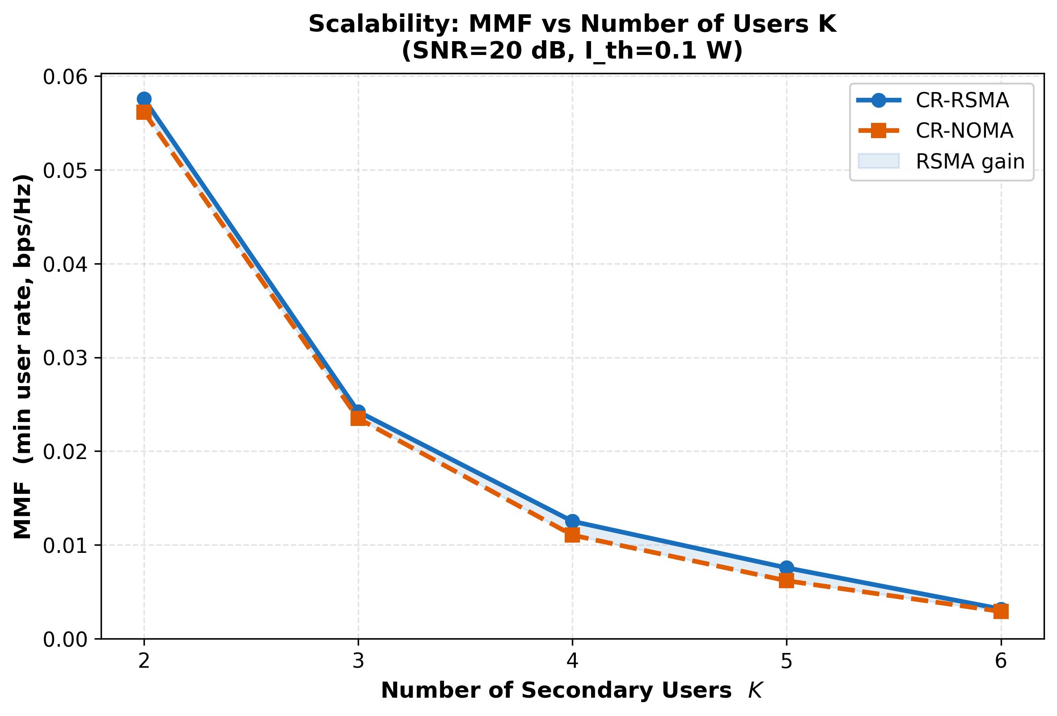
Hình 4.3: MMF Rate vs K (số người dùng)
Kết quả mô phỏng cho thấy MMF của cả RSMA và NOMA đều giảm khi số lượng người dùng tăng.
Nguyên nhân suy giảm hiệu năng
Khi $K$ tăng:
- nhiễu đa truy cập tăng,
- số lượng tín hiệu phải xử lý SIC lớn hơn,
- tổng nhiễu lên PU tăng theo:
$$\sum_{k}{p_{k}}∣g_{k}∣^{2}$$
khiến ràng buộc CR trở nên chặt hơn.
Hai yếu tố này kết hợp làm MMF suy giảm theo số lượng người dùng.

RSMA có khả năng mở rộng tốt hơn NOMA
Kết quả cho thấy tốc độ suy giảm MMF của RSMA chậm hơn đáng kể so với NOMA. Nguyên nhân là trong RSMA, stream $s_{j^{*},2}$vẫn luôn được giải mã cuối cùng trong trạng thái interference-free, bất kể số lượng người dùng tăng.
Ngược lại, trong NOMA, người dùng yếu nhất phải chịu nhiễu từ $K-1$người dùng còn lại trong bước SIC đầu tiên, khiến SINR suy giảm nhanh khi tải hệ thống tăng. Tại $K=6$, NOMA gần như không còn đảm bảo được Base Layer của SVC, trong khi RSMA vẫn duy trì MMF đủ để người dùng yếu nhất giải mã được lớp cơ sở.

4.5 Kết luận chương IV
Chương IV đã trình bày và phân tích kết quả mô phỏng của hai hệ thống CR-RSMA và CR-NOMA thông qua kịch bản đánh giá ảnh hưởng của các tham số hệ thống đến bài toán Max-Min Fairness, bao gồm SNR, ngưỡng nhiễu Cognitive Radio và số lượng người dùng. Từ các kết quả thu được, có thể rút ra một số kết luận quan trọng như sau.
CR-RSMA luôn đạt MMF Rate cao hơn CR-NOMA trong toàn bộ các điều kiện khảo sát, bao gồm dải SNR từ 0–30 dB, ngưỡng nhiễu (I_{th}) từ 0.05–1.0 W và số lượng người dùng (K=2 \rightarrow 6). Đặc biệt, ưu thế của RSMA trở nên rõ rệt hơn trong các điều kiện hệ thống khắt khe, chẳng hạn khi ràng buộc nhiễu Cognitive Radio chặt hoặc số lượng người dùng tăng cao. Điều này cho thấy RSMA có khả năng quản lý giao thoa linh hoạt và phân bổ tài nguyên hiệu quả hơn so với NOMA trong các hệ thống đa người dùng.
Kết quả mô phỏng cũng cho thấy khi SNR tăng, hiệu năng MMF của cả hai hệ thống đều được cải thiện, tuy nhiên tốc độ tăng của CR-RSMA luôn cao hơn CR-NOMA. Tương tự, khi ngưỡng nhiễu (I_{th}) được nới lỏng, hệ thống có thêm khả năng phân bổ công suất, từ đó giúp RSMA khai thác tốt hơn cơ chế rate splitting để nâng cao tốc độ của người dùng yếu nhất. Ngoài ra, khi số lượng người dùng tăng, MMF của cả hai hệ thống đều suy giảm do tài nguyên phải chia sẻ cho nhiều người dùng hơn, nhưng CR-RSMA vẫn duy trì hiệu năng ổn định hơn và giảm chậm hơn so với CR-NOMA.
Từ các kết quả trên có thể khẳng định rằng RSMA là một hướng tiếp cận hiệu quả cho bài toán fairness trong mạng Cognitive Radio, đặc biệt trong các môi trường có tài nguyên phổ hạn chế và mức giao thoa cao. Khả năng kết hợp giữa giải mã một phần giao thoa và xử lý nhiễu linh hoạt giúp RSMA đạt được sự cân bằng tốt hơn giữa hiệu suất hệ thống và tính công bằng giữa các người dùng.

KẾT LUẬN

Khóa luận đã nghiên cứu và so sánh hiệu suất giữa hai kỹ thuật truy cập đa người dùng là CR-RSMA và CR-NOMA trong môi trường Cognitive Radio, tập trung vào bài toán tối ưu hóa Max-Min Fairness (MMF) nhằm nâng cao chất lượng trải nghiệm cho ứng dụng video streaming.
Kết quả nghiên cứu cho thấy CR-RSMA vượt trội hơn CR-NOMA về khả năng đảm bảo công bằng giữa các người dùng, đặc biệt trong điều kiện công suất hạn chế và số lượng người dùng tăng. RSMA thể hiện khả năng duy trì tỷ lệ tối thiểu ổn định hơn nhờ cơ chế phân tách luồng linh hoạt, từ đó cải thiện rõ rệt chất lượng video cho người dùng.
Một đóng góp quan trọng của khóa luận là việc xây dựng và triển khai thuật toán Successive Convex Approximation (SCA) kết hợp Trust Region, Damping và Multi-start để giải quyết hiệu quả bài toán tối ưu phi lồi dưới các ràng buộc của Cognitive Radio. Thuật toán cho kết quả hội tụ ổn định và có khả năng áp dụng thực tiễn.
Mặc dù vẫn còn một số hạn chế như giả định kênh truyền lý tưởng và phạm vi mô phỏng có giới hạn, khóa luận đã cung cấp những bằng chứng quan trọng chứng minh lợi thế của RSMA trong việc cân bằng giữa công bằng và hiệu suất hệ thống.
Trong tương lai, có thể mở rộng nghiên cứu theo hướng imperfect CSI, multi-group RSMA, tích hợp machine learning và triển khai trên nền tảng phần cứng thực tế. Tóm lại, kết quả của khóa luận khẳng định CR-RSMA là một giải pháp hứa hẹn cho các hệ thống truyền thông không dây hướng đến công bằng và chất lượng dịch vụ cao.

TÀI LIỆU THAM KHẢO

[1] Mitola, J. (1999). Cognitive Radio: An Integrated Agent Architecture for Software Defined Radio.

[2] Haykin, S. (2005). Cognitive Radio: Brain-Empowered Wireless Communications.

[3] Akyildiz, I. F., Lee, W.-Y., Vuran, M. C., & Mohanty, S. (2006). Next Generation/Dynamic Spectrum Access/Cognitive Radio Wireless Networks: A Survey.

[4] Ding, Z., Liu, Y., Choi, J., Sun, Q., Elkashlan, M., I, C.-L., & Poor, H. V. (2017). Application of Non-Orthogonal Multiple Access in LTE and 5G Networks.

[5] Dai, L., Wang, B., Yuan, Y., Han, S., Chih-Lin, I., & Wang, Z. (2018). Non-Orthogonal Multiple Access for 5G: Solutions, Challenges, Opportunities, and Future Research Trends.

[6] Chen, Y. et al. (2018). Toward the Standardization of Non-Orthogonal Multiple Access for Next Generation Wireless Networks.

[7] Clerckx, B., Mao, Y., Schober, R., & Poor, H. V. (2023). A Primer on Rate-Splitting Multiple Access: Tutorial, Myths, and Frequently Asked Questions.

[8] Mao, Y., Clerckx, B., & Li, V. O. K. (2018). Rate-Splitting Multiple Access for Downlink Communication Systems: Bridging, Generalizing, and Outperforming SDMA and NOMA.

[9] Joudeh, H., & Clerckx, B. (2017). Rate-Splitting for Max-Min Fair Multigroup Multicast Beamforming in Overloaded Systems.

[10] Rimoldi, B., & Urbanke, R. (1996). A Rate-Splitting Approach to the Gaussian Multiple-Access Channel.

[11] Liu, H., Bai, Z., Lei, H., Pan, G., Kim, K. J., & Tsiftsis, T. A. (2022). A New Rate Splitting Strategy for Uplink CR-NOMA Systems.

[12] Liu, H., Kim, K. J., Tsiftsis, T. A., Clerckx, B., Kwak, K. S., & Poor, H. V. (2022). Cognitive Radio-Inspired Rate-Splitting Multiple Access for Semi-Grant-Free Transmissions.

[13] Xu, J., & Mao, Y. (2025). Max-Min Fairness for Uplink Rate-Splitting Multiple Access With Finite Blocklength.

[14] Luo, F., & Mao, Y. (2026). An Efficient Max-Min Fair Resource Optimization Algorithm for Rate-Splitting Multiple Access.

[15] Trang, P. T. Q., Son, H. X., Son, B. N., Duong, D. T., & Vu, T. A. (2026). A Novel Rate Splitting Scheme for Uplink Cognitive Radio Networks.

[16] Cover, T. M., & Thomas, J. A. (2006). Elements of Information Theory.

[17] Shannon, C. E. (1948). A Mathematical Theory of Communication.

[18] Goldsmith, A. (2005). Wireless Communications.

[19] Boyd, S., & Vandenberghe, L. (2004). Convex Optimization.

[20] Scutari, G., Facchinei, F., Song, P., Palomar, D. P., & Pang, J.-S. (2017). Decomposition by Partial Linearization: Parallel Optimization of Multi-Agent Systems.

[21] Jain, R., Chiu, D.-M., & Hawe, W. (1984). A Quantitative Measure of Fairness and Discrimination for Resource Allocation in Shared Computer Systems.

[22] Richardson, I. E. G. (2010). The H.264 Advanced Video Compression Standard.

[23] Wiegand, T., Sullivan, G. J., Bjøntegaard, G., & Luthra, A. (2003). Overview of the H.264/AVC Video Coding Standard.

[24] Schwarz, H., Marpe, D., & Wiegand, T. (2007). Overview of the Scalable Video Coding Extension of the H.264/AVC Standard.

[25] ITU-T Recommendation H.264. (2019). Advanced Video Coding for Generic Audiovisual Services.

[26] El Essaili, A., Wang, Z., Steinbach, E., & Zhou, L. (2015). QoE-Based Cross-Layer Optimization for Uplink Video Transmission.

[27] Guo, C., Cui, Y., Ng, D. W. K., & Liu, Z. (2018). Multi-Quality Multicast Beamforming With Scalable Video Coding.

[28] Zinner, T., Abboud, O., Hohlfeld, O., Hoßfeld, T., & Tran-Gia, P. (2010). Towards QoE Management for Scalable Video Streaming.

[29] Singh, K. D., Ksentini, A., & Marienval, B. (2011). Quality of Experience Measurement Tool for SVC Video Coding.

[30] Seufert, M., Egger, S., Slanina, M., Zinner, T., Hoßfeld, T., & Tran-Gia, P. (2015). A Survey on Quality of Experience of HTTP Adaptive Streaming.

[31] Nguyen, H., Nguyen, T. N., Minh, B. V., Pham, T.-H. T., Le, A.-T., & Voznak, M. (2023). Security-Reliability Analysis in CR-NOMA IoT Network Under I/Q Imbalance.

[32] 3GPP TR 38.913. (2022). Study on Scenarios and Requirements for Next Generation Access Technologies.

[33] Efficient Power Loading in MIMO-OFDM Based Cognitive Radio Networks

[34] Successive interference cancellation (SIC) technology.

[35] Underlay, Overlay, and Interweave Spectrum Sharing Techniques

